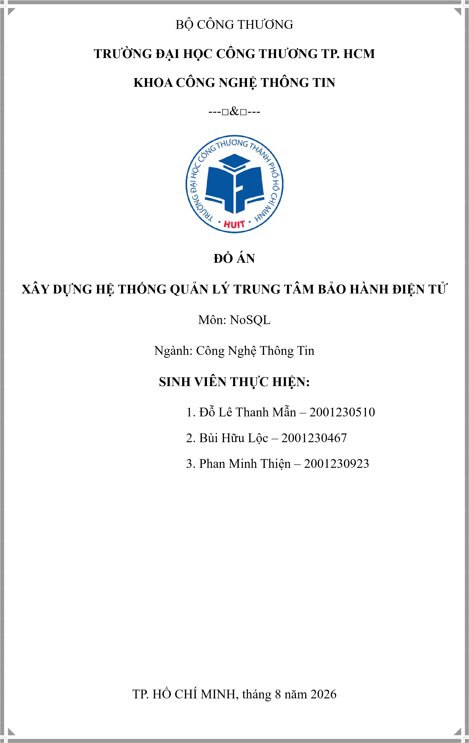
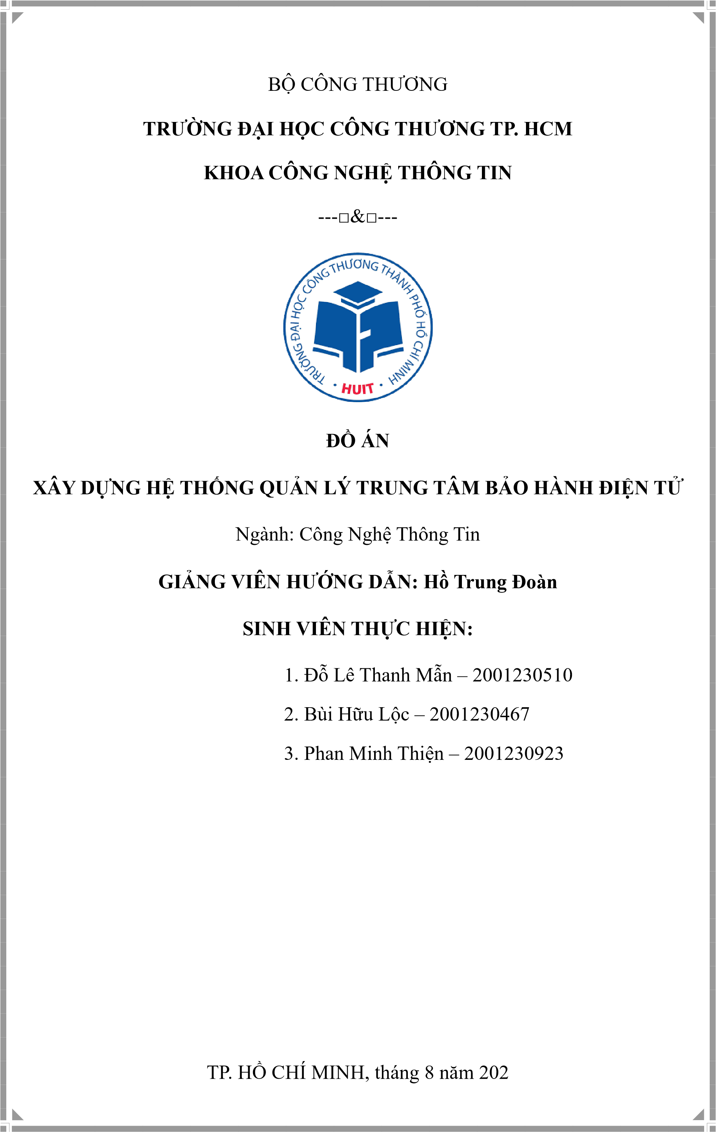

BẢNG ĐÁNH GIÁ ĐÓNG GÓP CỦA CÁC THÀNH VIÊN
STT | Họ và tên | MSSV | Tỷ lệ đóng góp dựa trên nhiệm vụ (%) | Ghi chú
1 | Đinh Thái Viết Long | 2001230460 | 100% | Trưởng nhóm
2 | Đỗ Lê Thanh Mẫn | 2001230510 | 100%
3 | Bùi Hữu Lộc | 2001230467 | 100%

LỜI CẢM ƠN
Trước hết, nhóm chúng em xin gửi lời cảm ơn chân thành đến Quý thầy cô Trường Đại học Công Thương TP. Hồ Chí Minh, đặc biệt là Quý thầy cô Khoa Công nghệ Thông tin, đã tận tình giảng dạy và truyền đạt những kiến thức quý báu trong suốt quá trình học tập.
Nhóm chúng em xin gửi lời cảm ơn sâu sắc đến Hồ Trung Đoàn, giảng viên bộ môn NoSQL, đã tận tình định hướng, góp ý và hỗ trợ nhóm trong quá trình thực hiện đề tài “xây dựng hệ thống trung tâm bảo hành điện tử”. Những hướng dẫn và nhận xét của cô đã giúp nhóm hiểu rõ hơn về cách vận dụng kiến thức khai phá dữ liệu vào bài toán thực tế, đồng thời hoàn thiện nội dung báo cáo và ứng dụng demo.
Bên cạnh đó, nhóm cũng xin cảm ơn các thành viên trong nhóm đã cùng nhau phân công công việc, trao đổi, hỗ trợ và phối hợp trong quá trình tìm hiểu dữ liệu, xây dựng chương trình, thực nghiệm thuật toán và hoàn thiện báo cáo.
Trong quá trình thực hiện đồ án, mặc dù nhóm đã cố gắng hoàn thành đề tài một cách nghiêm túc, nhưng do kiến thức và kinh nghiệm thực tế còn hạn chế nên báo cáo khó tránh khỏi những thiếu sót. Nhóm chúng em rất mong nhận được những ý kiến đóng góp từ thầy để có thể tiếp tục hoàn thiện kiến thức và nâng cao kỹ năng trong các đề tài sau.
Nhóm chúng em xin chân thành cảm ơn!

MỤC LỤC

CHƯƠNG 1 TỔNG QUAN ................................................................................. 1 1.1 Lý do chọn đề tài ........................................................................................ 1 1.2 Mục tiêu đề tài ............................................................................................ 2 1.3 Phạm vi và Giới hạn đề tài ........................................................................ 2 1.4 Khảo sát hệ thống ....................................................................................... 2
1.4.1 Yêu cầu về chức năng .......................................................................... 2
1.4.2 Quy trình nghiệp vụ chi tiết ................................................................. 3
1.4.3 Biểu mẫu thu nhập được trong quá trình khảo sát ............................ 4

1.5 Kết chương .................................................................................................. 6 CHƯƠNG 2 PHÂN TÍCH HỆ THỐNG ............................................................ 8 2.1. Giới thiệu .................................................................................................... 8 2.2. Mô hình hóa nghiệp vụ ............................................................................. 8

2.2.1. Sơ đồ Usecase nghiệp vụ ..................................................................... 8 2.3. Mô hình hóa chức năng .......................................................................... 15
2.3.1. Sơ đồ Usecase hệ thống .................................................................... 15
2.3.2. Đặc tả Usecase hệ thống ................................................................... 15

2.4. Sơ đồ lớp mức phân tích ......................................................................... 25 2.5. Kết chương ............................................................................................... 25 CHƯƠNG 3 THIẾT KẾ HỆ THỐNG ............................................................. 27 3.1. Giới thiệu .................................................................................................. 27 3.2. Thiết kế CSDL (NoSQL MongoDB) ...................................................... 27 3.3. Thiết kế giao diện hệ thống .................................................................... 27
3.3.1. Giao diện đăng nhập & Xác thực ..................................................... 27
3.3.1. Giao diện Tiếp nhận & Hồ sơ bảo hành .......................................... 28
3.3.1. Giao diện Quản lý kỹ thuật & Phân công ....................................... 28
3.3.1. Giao diện Giao diện tra cứu tiến độ ................................................ 28
3.3.1. Giao diện Quản lý kho ...................................................................... 28
3.3.1. Giao diện Quản lý bảo hành & Thanh toán .................................... 28
3.3.1. Giao diện Quản lý Tài khoản & Phân quyền .................................. 28
3.3.1. Giao diện Giao diện quản lý danh mục hệ thống ............................ 28 3.3.1. Giao diện Báo cáo & Thống kê ........................................................ 28

3.4. Sơ đồ lớp mức thiết kế ............................................................................ 28 3.5. Thiết kế chức năng hệ thống .................................................................. 28

DANH MỤC CÁC KÝ HIỆU VÀ CHỮ VIẾT TẮT
Viết tắt | Tiếng Anh | Tiếng Việt/ Ý nghĩa
API | Application Programming  Interface | Giao diện lập trình ứng dụng
APK | Android Package Kit | Định dạng file cài đặt ứng dụng trên hệ điều hành Android
BLL | Business Logic Layer | Tầng xử lý nghiệp vụ hệ thống
CAG | Cache-Augmented Generation | Kiến trúc tăng cường thế thế bằng bộ nhớ đệm
CRUD | Create, Read, Update, Delete | Các thao tác cơ bản với dữ liệu  (Thêm, Xem, Sửa, Xóa)
CSDL | Database | Cơ sở dữ liệu
DAL | Data Access Layer | Tầng truy cập dữ liệu
DTO | Data Transfer Object | Đối tượng chuyển giao dữ liệu giữa các tầng
ERD | Entity Relationship Diagram | Sơ đồ mối quan hệ giữa các thực thể
FCM | Firebase Cloud Messaging | Dịch vụ gửi thông báo đám mây của Google Firebase
GVHD | Instructor / Supervisor | Giảng viên hướng dẫn
IPAM | IP Address Management | Quản lý không gian địa chỉ IP
JSON | JavaScript Object Notation | Định dạng trao đổi dữ liệu dạng chuỗi văn bản
JWT | JSON Web Token | Chuẩn mã hóa chuỗi để xác thực người dùng
KTV | Technician | Kỹ thuật viên
Lead Time | Average Processing Time | Thời gian xử lý trung bình
MVC | Model - View - Controller | Kiến trúc phần mềm Tách biệt Mô hình - Giao diện - Điều khiển
OR-  Mapping  (ORM) | Object-Relational Mapping | Kỹ thuật ánh xạ CSDL quan hệ sang đối tượng
PDF | Portable Document Format | Định dạng tài liệu di động
QR Code | Quick Response Code | Mã phản hồi nhanh (Mã ma trận  2 chiều)
RAG | Retrieval-Augmented  Generation | Kiến trúc tăng cường thế thế bằng truy xuất thông tin
Repo | Repository | Kho lưu trữ mã nguồn (trên  Git/GitHub)
SQL | Structured Query Language | Ngôn ngữ truy vấn dữ liệu có cấu trúc
UI/UX | User Interface / User  Experience | Giao diện người dùng / Trải nghiệm người dùng
WBS | Work Breakdown Structure | Cấu trúc phân chia công việc

CHƯƠNG 1 TỔNG QUAN
1.1 Lý do chọn đề tài
Trong bối cảnh kỷ nguyên số bùng nổ mạnh mẽ, các thiết bị điện tử như điện thoại thông minh, máy tính bảng và máy tính xách tay đã trở thành những công cụ thiết yếu, gắn liền với sinh hoạt và công việc hằng ngày của đại đa số người dân. Sự gia tăng đột biến về số lượng thiết bị lưu hành trên thị trường cũng đồng nghĩa với việc nhu cầu bảo dưỡng, sửa chữa và thay thế linh kiện tại các trung tâm dịch vụ ngày càng tăng cao. Đối với bất kỳ trung tâm bảo hành nào, quy trình tiếp nhận thiết bị, theo dõi tiến độ xử lý và quản lý tồn kho linh kiện hằng ngày luôn đóng vai trò là xương sống vận hành. Sự chuyên nghiệp trong các khâu nghiệp vụ này không chỉ quyết định đến uy tín thương hiệu mà còn ảnh hưởng trực tiếp đến sự tồn vong và năng lực cạnh tranh của doanh nghiệp trên thị trường.
Tuy nhiên, khảo sát thực tế cho thấy đa số các trung tâm bảo hành quy mô vừa và nhỏ hiện nay vẫn đang vận hành theo các phương thức quản lý truyền thống mang tính thủ công, như sử dụng sổ sách cầm tay hoặc các file Excel rời rạc. Một số đơn vị có đầu tư phần mềm nhưng thường là các giải pháp phân tán, thiếu tính đồng bộ giữa các bộ phận từ Lễ tân, Kỹ thuật viên cho đến Thủ kho và Kế toán. Việc phụ thuộc vào quy trình thủ công này về lâu dài sẽ bộc lộ nhiều điểm yếu nghiêm trọng: dễ dẫn đến thất thoát linh kiện trong kho, sai sót trong khâu tính toán báo giá chi phí, chậm trễ trong quá trình bàn giao thiết bị và đặc biệt là gặp rất nhiều khó khăn khi cần tra cứu, thống kê lại lịch sử sửa chữa của khách hàng.
Để giải quyết triệt để những bất cập trên, việc xây dựng và triển khai một hệ thống phần mềm quản lý trung tâm bảo hành hiện đại, tập trung là yêu cầu hết sức cấp thiết. Hệ thống này sẽ tự động hóa toàn bộ quy trình nghiệp vụ từ những thao tác cơ bản nhất như ghi nhận hồ sơ khách hàng, phân công công việc cho kỹ thuật viên, cho đến các tác vụ phức tạp hơn như tự động trừ tồn kho linh kiện tức thì khi xuất kho, cập nhật và theo dõi trạng thái xử lý thiết bị theo thời gian thực (Realtime), cũng như tự động tổng hợp báo cáo doanh thu và đo lường thời gian xử lý trung bình (Lead Time). Việc áp dụng công nghệ số không chỉ tối ưu hóa năng suất vận hành của đội ngũ nhân sự mà còn đáp ứng trọn vẹn nhu cầu của khách hàng về một dịch vụ minh bạch, tiện dụng và nhanh chóng.
Đặc biệt, đề tài này hiện đang được nhóm chúng em tập trung định hướng nghiên cứu chuyên sâu cho Khóa luận tốt nghiệp cử nhân ngành Công nghệ Thông tin. Việc lựa chọn một bài toán thực tế mang tính ứng dụng cao giúp nhóm có cơ hội tiếp cận sát sao với mô hình vận hành của các doanh nghiệp bảo hành điện tử, từ đó phân tích đầy đủ các góc cạnh nghiệp vụ và thiết kế được một kiến trúc phần mềm tối ưu, đáp ứng đúng yêu cầu của thị trường.
Chính vì vậy, nhằm tận dụng tối đa các kết quả nghiên cứu thực tế đã tích lũy được, nhóm quyết định trích xuất một phần kiến trúc dữ liệu nghiệp vụ cốt lõi từ đề tài khóa luận để ứng dụng, hiện thực hóa và hoàn thiện cho báo cáo Đồ án môn học
Cơ sở dữ liệu NoSQL. Thông qua quá trình triển khai đồ án này, các thành viên trong nhóm không chỉ nắm vững bản chất nghiệp vụ quản lý dịch vụ bảo hành mà còn nâng cao đáng kể kỹ năng thiết kế mô hình dữ liệu tài liệu (Document-based Data Model) trên nền tảng CSDL MongoDB, tối ưu hóa khả năng lưu trữ dữ liệu quy mô lớn và rèn luyện tư duy lập trình hệ thống phần mềm trong môi trường thực tế.

1.2 Mục tiêu đề tài
Mục tiêu hàng đầu của đề tài là xây dựng thành công một hệ thống phần mềm quản lý hoàn chỉnh, đáp ứng trọn vẹn các quy trình nghiệp vụ cốt lõi tại trung tâm bảo hành như tiếp nhận thiết bị, chẩn đoán, báo giá, sửa chữa, xuất nhập tồn kho linh kiện, bàn giao và tra cứu lịch sử. Để làm được điều đó, đề tài tập trung vào việc ứng dụng hệ quản trị cơ sở dữ liệu NoSQL MongoDB nhằm tối ưu hóa khả năng lưu trữ, xử lý dữ liệu linh hoạt, giúp tăng tốc độ truy xuất hồ sơ bảo hành, theo dõi tiến độ theo thời gian thực và quản lý nhật ký biến động kho một cách nhanh chóng. Bên cạnh đó, hệ thống cũng hướng tới việc hỗ trợ đắc lực cho công tác quản trị thông qua các công cụ trực quan hóa báo cáo doanh thu dịch vụ, đo lường năng suất làm việc của kỹ thuật viên và kiểm soát chi tiết biến động tồn kho linh kiện.

1.3 Phạm vi và Giới hạn đề tài
Về phạm vi nghiệp vụ, đề tài tập trung giải quyết bài toán quản lý vận hành nội bộ tại trung tâm bảo hành điện tử, bao gồm các khâu tiếp nhận thiết bị hỏng, phân công công việc cho kỹ thuật viên, chẩn đoán lỗi, thẩm định điều kiện bảo hành, lập báo giá, quản lý xuất nhập kho linh kiện, kiểm định chất lượng và bàn giao thiết bị thu tiền. Về mặt công nghệ, điểm then chốt của đề tài là việc khai thác triệt để hệ quản trị cơ sở dữ liệu NoSQL MongoDB để thiết kế mô hình dữ liệu dạng tài liệu linh hoạt, phối hợp hiệu quả giữa các cấu trúc Collections, Embedded Documents và References nhằm tối ưu hóa các tập dữ liệu chuỗi thời gian và nhật ký lịch sử. Toàn bộ hệ thống được xây dựng trên nền tảng kiến trúc hiện đại gồm Backend API bằng ASP.NET Core (.NET 10), giao diện Web Admin bằng ReactJS dành cho quản lý và nhân viên tác nghiệp, cùng cổng tra cứu dành cho khách hàng trên giao diện web.

1.4 Khảo sát hệ thống

1.4.1 Yêu cầu về chức năng
Trung tâm Bảo hành Điện tử có trụ sở chính tại TP. Hồ Chí Minh, tập trung vào lĩnh vực tiếp nhận, chẩn đoán, bảo hành và sửa chữa chuyên sâu các dòng thiết bị điện tử gia dụng và công nghệ (điện thoại, máy tính bảng, laptop, thiết bị văn phòng...). Đặc thù hoạt động tại đây là danh mục sản phẩm có quy cách kỹ thuật phức tạp, mã định danh riêng biệt (mã IMEI/Serial), quy trình thẩm định điều kiện bảo hành khắt khe theo chính sách hãng và đòi hỏi quản trị kho linh kiện linh hoạt, chính xác nhằm đảm bảo thời gian xử lý trả máy ngắn nhất cho khách hàng.
Dựa trên kết quả khảo sát thực tế tại văn phòng điều hành và các trạm kỹ thuật, bộ máy vận hành của Trung tâm được thiết lập theo mô hình trực tuyến chức năng nhằm tối ưu hóa luồng công việc từ khâu tiếp nhận thiết bị, phân công kỹ thuật, xuất kho linh kiện đến kiểm định chất lượng và bàn giao thu tiền. Cấu trúc tổ chức cụ thể như sau:
- Ban Quản lý (Admin): Giữ vai trò điều hành cao nhất, chịu trách nhiệm hoạch định chính sách bảo hành, phê duyệt các hạn mức chiết khấu sửa chữa, kiểm soát tài khoản/phân quyền hệ thống và giám sát tổng thể các báo cáo doanh thu, chỉ số hiệu năng (Lead Time) từ các bộ phận.
- Bộ phận Lễ tân / Tiếp nhận: Là đầu mối trực tiếp làm việc với khách hàng, thực hiện tiếp nhận thiết bị hỏng, kiểm tra thông tin thời hạn bảo hành, ghi nhận tình trạng lỗi ngoại quan, xuất phiếu tiếp nhận và hỗ trợ bàn giao thiết bị sau khi hoàn tất sửa chữa.
- Bộ phận Kỹ thuật: Quản trị nghiệp vụ chuyên môn, chịu trách nhiệm chẩn đoán lỗi thực tế, thẩm định điều kiện bảo hành miễn phí hay tính phí, lập yêu cầu xuất linh kiện thay thế, tiến hành thao tác sửa chữa và kiểm định chất lượng (KCS) trước khi hoàn tất.
- Bộ phận Thủ kho: Quản trị luồng vật tư và linh kiện, chịu trách nhiệm kiểm soát nghiệp vụ nhập – xuất – tồn thực tế, bảo quản linh kiện, cập nhật danh mục vật tư và tiếp nhận/phê duyệt các lệnh xuất linh kiện sửa chữa cho kỹ thuật viên.
- Bộ phận Tài chính – Kế toán / Thu ngân: Kiểm soát dòng tiền và chứng từ, thực hiện xác minh báo giá sửa chữa dịch vụ, lập hóa đơn thanh toán, thu tiền dịch vụ, quản lý công nợ và tổng hợp báo cáo tài chính định kỳ trình Ban Quản lý.
- Bộ phận Hành chính – Nhân sự: Phụ trách quản trị nội bộ, lưu trữ hồ sơ nhân viên, quản lý ca làm việc, theo dõi chấm công và hỗ trợ cấp phát tài khoản/tài nguyên hệ thống cho nhân sự các phòng ban.
- Nhà cung cấp Linh kiện & Đơn vị Vận chuyển (Đối tác bên ngoài): Nhà cung cấp đảm nhận việc cung ứng linh kiện thay thế theo đơn đặt hàng của kho; Đơn vị vận chuyển hợp tác thực hiện giao/nhận thiết bị tận nhà cho khách hàng theo lịch hẹn và phối hợp trực tiếp với Bộ phận Lễ tân trong suốt quá trình vận chuyển.

1.4.2 Quy trình nghiệp vụ chi tiết
- Quy trình tiếp nhận thiết bị và tư vấn dịch vụ: Khách hàng mang thiết bị bị lỗi/hỏng đến trung tâm; lễ tân tiếp nhận, tra cứu lịch sử bảo hành qua mã IMEI/Serial, kiểm tra trạng thái ngoại quan và xuất phiếu tiếp nhận hẹn ngày chẩn đoán.
- Quy trình phân công kỹ thuật và chẩn đoán lỗi: Trưởng bộ phận kỹ thuật xem xét danh sách phiếu tiếp nhận và chỉ định kỹ thuật viên phụ trách; kỹ thuật viên tiến hành tháo máy, kiểm tra bo mạch/phần mềm để xác định chính xác nguyên nhân hư hỏng.
- Quy trình thẩm định điều kiện bảo hành: Kỹ thuật viên đối chiếu tình trạng thực tế của máy với chính sách bảo hành của hãng (tem niêm phong, giấy quỳ báo ẩm, thời hạn bảo hành) để phân loại thiết bị thuộc diện bảo hành miễn phí hay sửa chữa dịch vụ tốn phí.
- Quy trình lập báo giá và xác nhận sửa chữa: Đối với trường hợp sửa chữa tính phí, kỹ thuật viên tính toán chi phí linh kiện và tiền công trình quản lý duyệt; lễ tân liên hệ thông báo báo giá chi tiết và ghi nhận ý kiến đồng ý hoặc từ chối từ khách hàng.
- Quy trình quản lý yêu cầu và xuất kho linh kiện: Kỹ thuật viên kiểm tra tồn kho và lập phiếu yêu cầu linh kiện thay thế; thủ kho thẩm định thực tế, phê duyệt xuất kho và hệ thống tự động ghi giảm số lượng tồn kho tức thì.
- Quy trình thực hiện sửa chữa và cập nhật tiến độ: Kỹ thuật viên tiến hành thay thế linh kiện, khắc phục lỗi kỹ thuật và liên tục cập nhật trạng thái xử lý (Chờ sửa $\rightarrow$ Đang sửa $\rightarrow$ Hoàn thành) lên hệ thống theo thời gian thực (Realtime).
- Quy trình kiểm định chất lượng (KCS): Sau khi sửa xong, bộ phận kiểm định (hoặc KTV) thực hiện test toàn bộ chức năng theo bảng danh mục tiêu chuẩn; nếu đạt yêu cầu (PASS) thì chuyển máy sang bộ phận bàn giao và kích hoạt thông báo tự động cho khách hàng.
- Quy trình nhập kho và quản lý nguồn cung linh kiện: Thủ kho theo dõi định mức tồn kho an toàn, lập đề xuất nhập linh kiện mới trình Ban Quản lý phê duyệt; khi nhận hàng từ nhà cung cấp thì kiểm đếm, kiểm tra quy cách, nhập kho và chuyển chứng từ cho kế toán.
- Quy trình bàn giao thiết bị và thanh toán: Khách hàng đến quầy xuất trình phiếu hẹn, thực hiện đồng kiểm tra nghiệm thu máy; thu ngân lập hóa đơn thanh toán (nếu có phí), dán tem bảo hành mới, ký biên bản bàn giao và trả máy cho khách.
- Quy trình báo cáo và thống kê hiệu năng: Theo định kỳ hoặc yêu cầu đột xuất, hệ thống tự động tổng hợp báo cáo doanh thu sửa chữa, thống kê năng suất làm việc của kỹ thuật viên và đo lường thời gian xử lý trung bình (Lead Time) trình Ban Quản lý.

1.4.3 Biểu mẫu thu nhập được trong quá trình khảo sát
Trong giai đoạn khảo sát thực tế tại Trung tâm Bảo hành Điện tử, nhóm đã thu thập được các chứng từ quan trọng làm cơ sở dữ liệu đầu vào cho hệ thống. Điển hình là Phiếu tiếp nhận & Biên nhận bảo hành, đây là biểu mẫu cốt lõi ghi nhận toàn bộ thông tin đầu vào của thiết bị và xác lập cam kết dịch vụ giữa trung tâm với khách hàng.
Về mặt thông tin, biểu mẫu này liệt kê chi tiết các trường dữ liệu như thông tin khách hàng (Họ tên, Số điện thoại, Địa chỉ), thông tin thiết bị (Loại máy, Hãng sản xuất, Model, Số IMEI/Serial), mô tả tình trạng lỗi do khách hàng báo và tình trạng vết trầy xước ngoại quan kèm phụ kiện đi kèm (sạc, thẻ nhớ, SIM...). Ngoài các thông tin định danh pháp lý của trung tâm, biểu mẫu còn xác lập các quy tắc nghiệp vụ quan trọng như điều khoản miễn trừ trách nhiệm về dữ liệu cá nhân bên trong máy, thời gian hẹn trả kết quả chẩn đoán và quy định về việc xuất trình phiếu khi đến nhận lại thiết bị.
Việc phân tích biểu mẫu này có ý nghĩa quyết định trong khâu thiết kế hệ thống, giúp xác định chính xác các trường dữ liệu cho thực thể Khách hàng (KhachHang), thực thể Thiết bị (ThietBi) và thực thể Phiếu tiếp nhận (PhieuTiepNhan). Đồng thời, các thông tin về mã IMEI/Serial và tình trạng ngoại quan trên mẫu chứng từ là tiền đề để nhóm thiết lập các luồng xử lý tự động cho bộ phận kỹ thuật và lễ tân, đảm bảo phần mềm khi hoàn thiện sẽ hoàn toàn tương thích và đáp ứng trọn vẹn quy trình vận hành thực tế tại trung tâm.
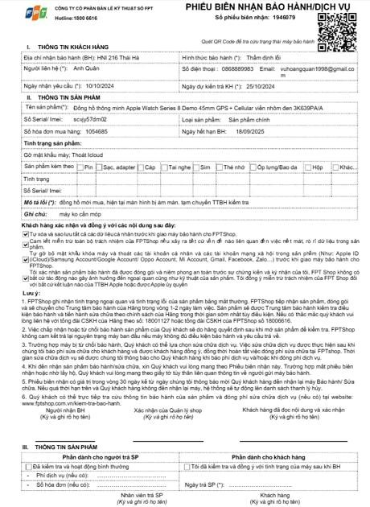
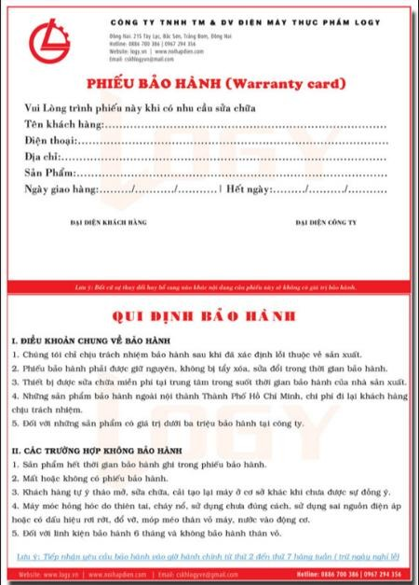

1.5 Kết chương
Khép lại Chương 1, nhóm thực hiện đã hoàn thành công tác khảo sát thực trạng quản trị tại Trung tâm Bảo hành Điện tử. Thông qua việc tiếp cận trực tiếp các biểu mẫu phiếu tiếp nhận giấy, sổ theo dõi sửa chữa và phân tích quy trình vận hành liên phòng ban từ Lễ tân, Kỹ thuật, Kho đến Kế toán, nhóm đã nhận diện rõ nét những "điểm nghẽn" trong mô hình quản lý thủ công hiện tại. Đó là sự thiếu đồng bộ dữ liệu giữa các bộ phận, rủi ro thất thoát linh kiện kho khi không được trừ tồn tức thì, sự chậm trễ trong khâu báo giá và những khó khăn khi khách hàng muốn tra cứu tiến độ xử lý thiết bị theo thời gian thực.
Việc xác lập rõ ràng mục tiêu tin học hóa quy trình và khoanh vùng phạm vi nghiên cứu vào các nghiệp vụ trọng tâm như: Quản lý hồ sơ bảo hành theo IMEI/Serial, phân công kỹ thuật tự động, quản lý xuất nhập tồn kho linh kiện chính xác và đối soát doanh thu dịch vụ chi tiết là tiền đề quan trọng để xây dựng một hệ thống thông tin thực thụ. Những dữ liệu khảo sát và biểu mẫu thực tế thu thập được trong chương này không chỉ là bằng chứng về nhu cầu cấp thiết của việc chuyển đổi số, mà còn là nguồn nguyên liệu đầu vào quý giá để nhóm tiến hành các bước mô hình hóa chuyên sâu.
Trên cơ sở những hiểu biết về nghiệp vụ thực tiễn đã nêu, nhóm sẽ tiến hành chuyển đổi các quy trình thủ công này thành ngôn ngữ của hệ thống thông tin. Tại Chương 2: Phân tích hệ thống, nhóm sẽ đi sâu vào việc xây dựng biểu đồ phân cấp chức năng, mô hình hóa các quy trình nghiệp vụ bằng biểu đồ Use-Case, sơ đồ hoạt động (Activity Diagram) và sơ đồ tương tác (Sequence Diagram). Đây là bước đi quyết định để hình thành nên khung xương kỹ thuật vững chắc, biến những quy trình nghiệp vụ phức tạp của dịch vụ bảo hành điện tử thành một giải pháp phần mềm NoSQL MongoDB nhất quán, tối ưu và hiệu quả.

CHƯƠNG 2 PHÂN TÍCH HỆ THỐNG
2.1. Giới thiệu
Sau khi đã xác lập được nền tảng nghiệp vụ thực tế ở Chương 1, giai đoạn Phân tích hệ thống đóng vai trò chuyển hóa những quy trình thủ công thành các mô hình kỹ thuật chuẩn hóa. Mục tiêu trọng tâm của chương này là mô hình hóa toàn diện cấu trúc và hành vi của hệ thống quản lý trung tâm bảo hành điện tử thông qua ngôn ngữ UML (Unified Modeling Language), giúp định hình rõ nét cách thức vận hành của phần mềm trước khi đi vào giai đoạn thiết kế chi tiết.
Quá trình phân tích được thực hiện xuyên suốt qua bốn loại sơ đồ then chốt nhằm bóc tách mọi khía cạnh của hệ thống:
− Sơ đồ Use Case: Xác định ranh giới hệ thống, liệt kê đầy đủ các chức năng và mối quan hệ giữa các Tác nhân (Khách hàng, Lễ tân, Kỹ thuật viên, Thủ kho, Quản lý) với các dịch vụ mà hệ thống cung cấp.
− Sơ đồ Hoạt động (Activity Diagram): Mô tả chi tiết luồng xử lý nghiệp vụ, các bước rẽ nhánh và điều kiện trong các quy trình trọng tâm như tiếp nhận thiết bị, chẩn đoán phân loại bảo hành, xuất kho linh kiện và kiểm định chất lượng (KCS).
− Sơ đồ Tuần tự (Sequence Diagram): Đi sâu vào sự tương tác theo thời gian giữa các đối tượng trong hệ thống, làm rõ cách thức dữ liệu được truyền tải để hoàn thành một chức năng cụ thể.
− Sơ đồ Lớp mức phân tích (Analysis Class Diagram): Biểu diễn cấu trúc dữ liệu tĩnh và các mối quan hệ thực thể cốt lõi trong hệ thống, làm tiền đề để chuyển đổi sang mô hình CSDL tài liệu NoSQL MongoDB ở giai đoạn tiếp theo.

2.2. Mô hình hóa nghiệp vụ

2.2.1. Sơ đồ Usecase nghiệp vụ
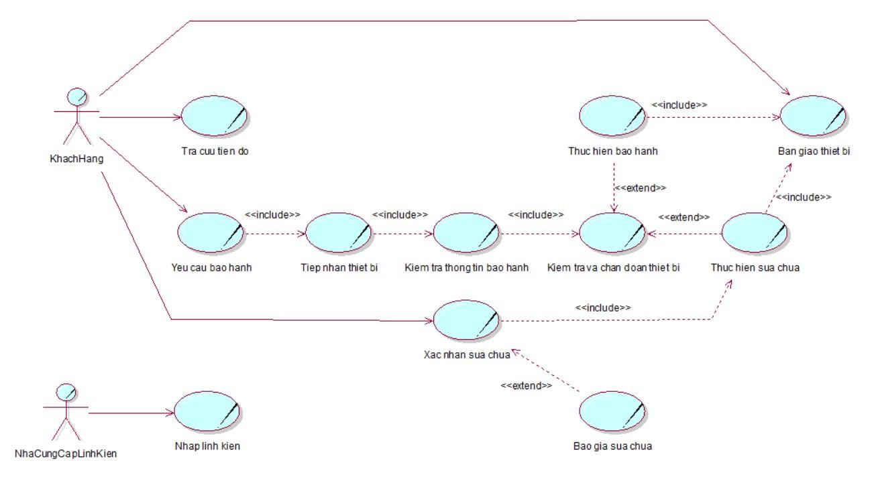

2.2.2. Mô hình hóa quy trình nghiệp vụ
2.2.2.1 Mô hình hóa quy trình nghiệp vụ Yêu cầu & Tiếp nhận

a. Bằng văn bản
Use case nghiệp vụ: Yêu cầu & Tiếp nhận bảo hành
Use case bắt đầu khi một khách hàng đến yêu cầu bảo hành hoặc gửi yêu cầu bảo hành thiết bị. Mục tiêu của use case nhằm cung cấp quy trình tiếp nhận, kiểm tra thông tin và chẩn đoán lỗi thiết bị cho khách hàng.
Các dòng cơ bản:
- Khách hàng gửi yêu cầu bảo hành kèm thiết bị bị lỗi cho cửa hàng.
- Tiếp nhận thiết bị: Nhân viên tiếp nhận ghi nhận tình trạng ngoại quan và thông tin máy.
- Kiểm tra thông tin bảo hành: Nhân viên tra cứu mã Serial/IMEI để xác định hạn bảo hành và điều kiện bảo hành điện tử.
- Kiểm tra và chẩn đoán thiết bị: Kỹ thuật viên tiến hành kiểm tra phần cứng/phần mềm để xác định nguyên nhân hư hỏng.
- Chuyển thiết bị sang bước xử lý phù hợp (Bảo hành miễn phí hoặc Sửa chữa có phí).
Các dòng thay thế:
* Tại bước 3: Xử lý hết hạn bảo hành/Không hợp lệ: Nếu thiết bị đã hết hạn bảo hành hoặc vi phạm chính sách (rơi vỡ, rách tem, ngấm nước), nhân viên sẽ chuyển thiết bị sang quy trình Báo giá & Xác nhận sửa chữa dịch vụ. * Tại bước 4: Xử lý không phát hiện lỗi: Nếu kết quả kiểm tra thiết bị hoạt động bình thường, kỹ thuật viên sẽ giải thích và bàn giao lại máy cho khách hàng.

b. Bằng sơ đồ hoạt động
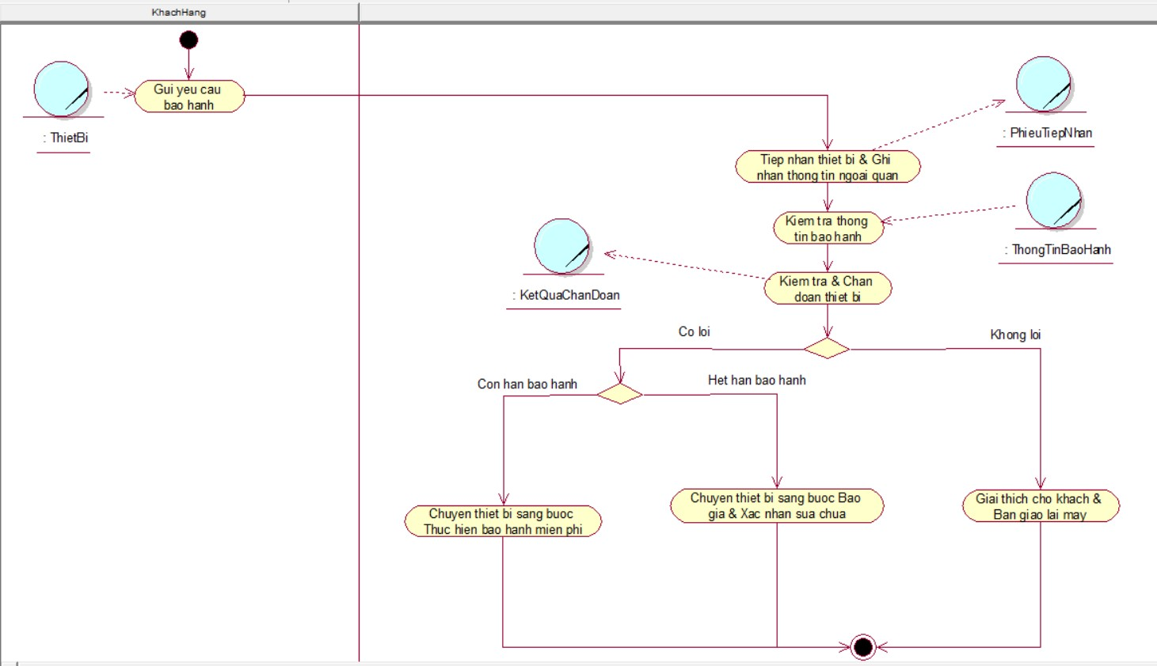
2.2.2.2 Mô hình hóa quy trình nghiệp vụ Thực hiện bảo hành

a. Bằng văn bản
Use case nghiệp vụ: Thực hiện bảo hành
Use case bắt đầu khi thiết bị được xác nhận đủ điều kiện bảo hành miễn phí sau bước chẩn đoán. Mục tiêu của use case nhằm khắc phục sự cố, thay thế linh kiện và khôi phục hoạt động cho thiết bị theo chính sách bảo hành.
Các dòng cơ bản:
- Kỹ thuật viên tiếp nhận thiết bị đã được chẩn đoán hợp lệ.
- Tiến hành xử lý lỗi kỹ thuật hoặc thay thế linh kiện mới miễn phí cho khách hàng.
- Kiểm định chất lượng (KCS) sau khi sửa chữa để đảm bảo thiết bị hoạt động ổn định.
- Ghi nhận thông tin bảo hành hoàn tất và chuyển thiết bị sang bộ phận bàn giao.
Các dòng thay thế:
* Tại bước 2: Xử lý tạm hết linh kiện bảo hành: Nếu kho không sẵn linh kiện thay thế, nhân viên sẽ liên hệ thông báo hẹn thời gian chờ nhập linh kiện với khách hàng.

b. Bằng sơ đồ hoạt động
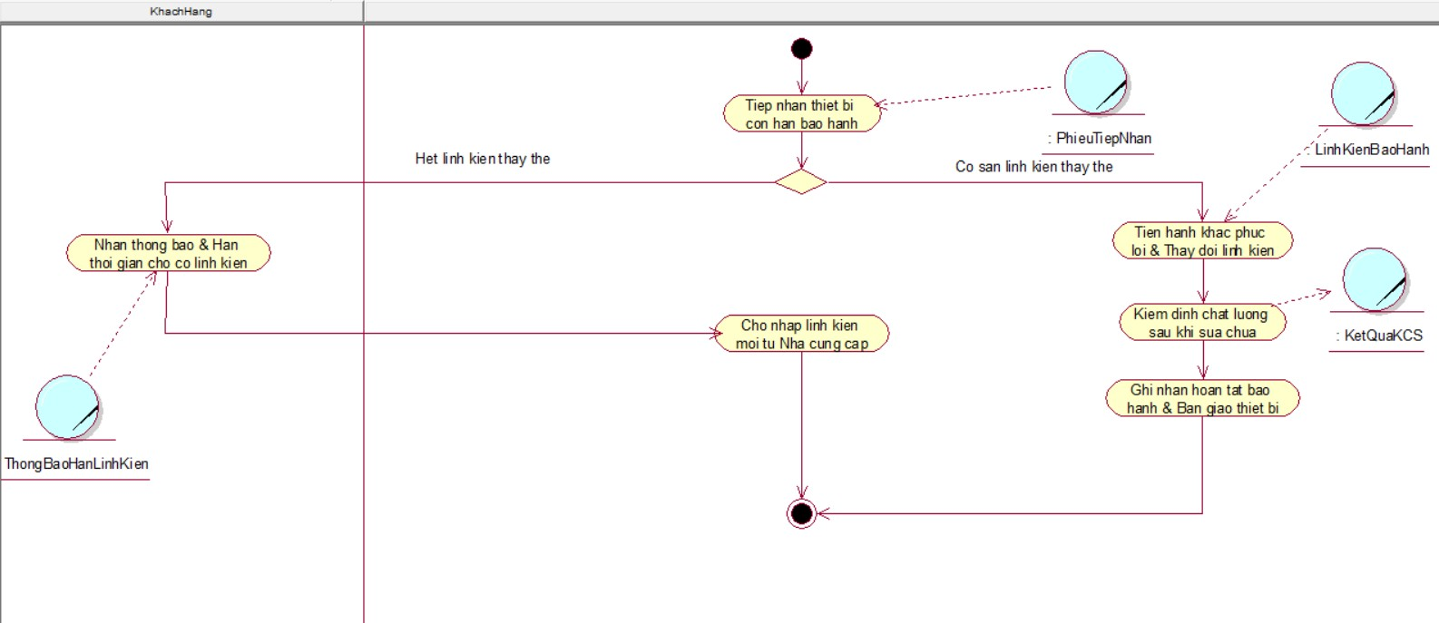
2.2.2.3 Mô hình hóa quy trình nghiệp vụ Báo giá & Xác nhận sửa chữa

a. Bằng văn bản
Use case nghiệp vụ: Báo giá & Xác nhận sửa chữa
Use case bắt đầu khi thiết bị thuộc diện sửa chữa dịch vụ tốn phí. Mục tiêu của use case nhằm thông báo chi phí và ghi nhận sự chấp thuận của khách hàng trước khi tiến hành sửa chữa.
Các dòng cơ bản:
- Nhân viên lập báo giá chi tiết gồm tiền linh kiện và phí dịch vụ dựa trên kết quả chẩn đoán lỗi.
- Báo giá sửa chữa: Nhân viên gửi thông báo báo giá chi tiết cho khách hàng. 3. Xác nhận sửa chữa: Khách hàng xem xét báo giá và gửi xác nhận đồng ý phương án sửa chữa.
4. Chuyển yêu cầu đã xác nhận cho bộ phận kỹ thuật để tiến hành sửa chữa.
Các dòng thay thế:
* Tại bước 3: Xử lý không đồng ý sửa chữa: Nếu khách hàng từ chối báo giá, nhân viên sẽ ghi nhận hủy dịch vụ và chuyển thiết bị sang bộ phận bàn giao để trả lại máy nguyên trạng.

b. Bằng sơ đồ hoạt động
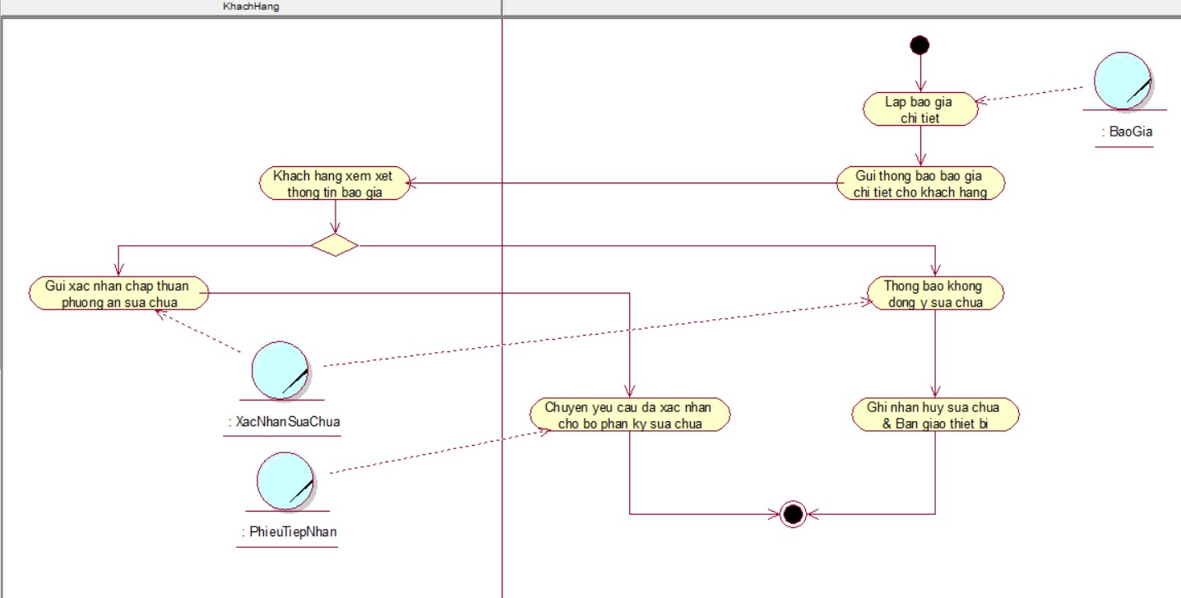
2.2.2.4 Mô hình hóa quy trình nghiệp vụ Thực hiện sữa chữa

a. Bằng văn bản
Use case nghiệp vụ: Thực hiện sửa chữa
Use case bắt đầu khi khách hàng đã xác nhận đồng ý với báo giá dịch vụ. Mục tiêu của use case nhằm tiến hành sửa chữa, thay thế linh kiện theo đúng nội dung thỏa thuận.
Các dòng cơ bản:
- Kỹ thuật viên tiếp nhận phiếu sửa chữa đã có xác nhận của khách hàng.
- Lấy linh kiện cần thiết từ kho vật tư.
- Tiến hành sửa chữa, thay thế linh kiện hỏng.
- Kiểm tra lại toàn bộ chức năng của máy sau khi sửa.
- Cập nhật chi phí thực tế và chuyển máy sang bộ phận bàn giao.
Các dòng thay thế:
* Tại bước 3: Xử lý phát sinh thêm lỗi mới: Nếu trong quá trình sửa chữa phát sinh thêm lỗi ngoài chẩn đoán ban đầu, kỹ thuật viên sẽ tạm dừng và thông báo nhân viên liên hệ báo giá bổ sung với khách hàng.

b. Bằng sơ đồ hoạt động
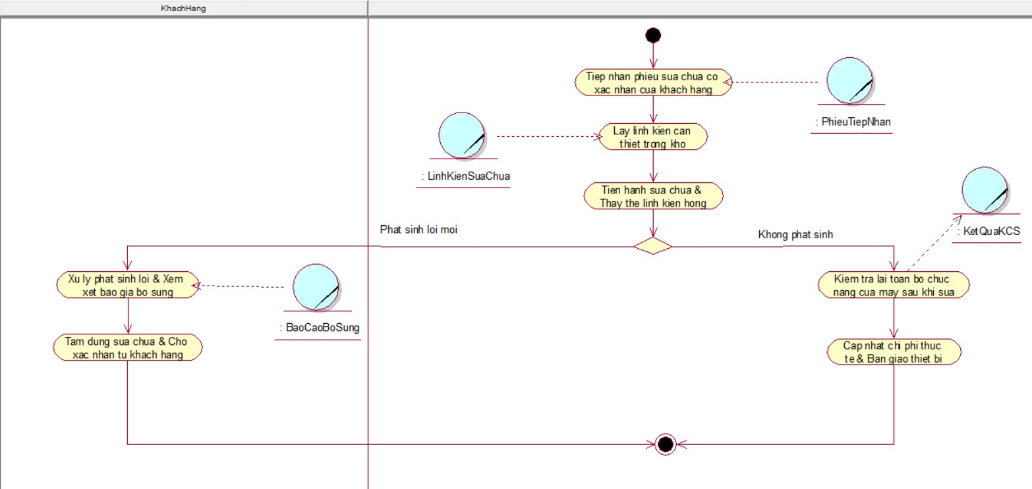
2.2.2.5 Mô hình hóa quy trình nghiệp vụ Bàn giao thiết bị

a. Bằng văn bản
Use case nghiệp vụ: Bàn giao thiết bị
Use case bắt đầu khi thiết bị đã hoàn tất quá trình bảo hành hoặc sửa chữa. Mục tiêu của use case nhằm trả lại máy, thu phí dịch vụ (nếu có) và dán tem bảo hành cho khách hàng.
Các dòng cơ bản:
- Nhân viên thông báo cho khách hàng đến nhận lại thiết bị.
- Khách hàng đến quầy bàn giao và xuất trình phiếu hẹn/thông tin tiếp nhận.
- Hướng dẫn khách hàng kiểm tra, nghiệm thu trực tiếp các chức năng của thiết bị.
- Thực hiện thu tiền dịch vụ sửa chữa (nếu có) và xuất hóa đơn.
- Dán tem bảo hành mới, ký phiếu bàn giao và trao lại thiết bị cho khách hàng.
Các dòng thay thế:
* Tại bước 3: Xử lý khách không đồng ý nghiệm thu: Nếu khách hàng kiểm tra thấy máy vẫn còn lỗi hoặc chưa hài lòng, nhân viên sẽ ghi nhận phản hồi và chuyển lại cho kỹ thuật viên khắc phục lại

b. Bằng sơ đồ hoạt động
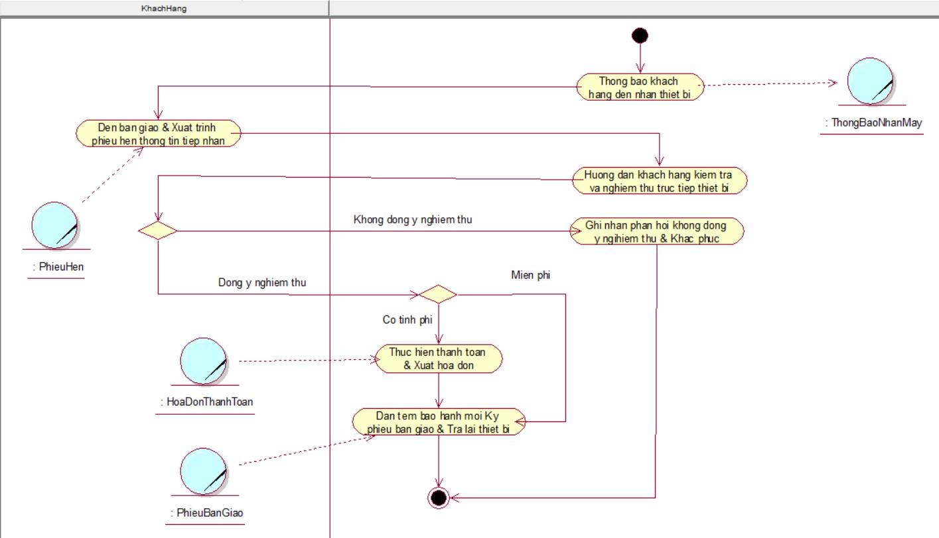
2.2.2.6 Mô hình hóa quy trình nghiệp vụ Tra cứu tiến độ

a. Bằng văn bản
Use case nghiệp vụ: Tra cứu tiến độ
Use case bắt đầu khi khách hàng muốn kiểm tra tình trạng xử lý thiết bị của mình. Mục tiêu của use case nhằm cung cấp thông tin tiến độ xử lý bảo hành/sửa chữa cho khách hàng.
Các dòng cơ bản:
- Khách hàng yêu cầu tra cứu tiến độ bằng cách cung cấp mã phiếu/mã Serial/số điện thoại.
- Kiểm tra thông tin hồ sơ bảo hành trên hệ thống.
- Cung cấp thông tin trạng thái thực tế của thiết bị (Đang chẩn đoán, Đang sửa, Đã hoàn tất, v.v.) cho khách hàng.
Các dòng thay thế:
* Tại bước 2: Xử lý không tìm thấy mã hồ sơ: Nếu mã tra cứu không tồn tại, nhân viên sẽ yêu cầu khách hàng cung cấp lại thông tin cá nhân/số điện thoại đăng ký để xác minh.

b. Bằng sơ đồ hoạt động
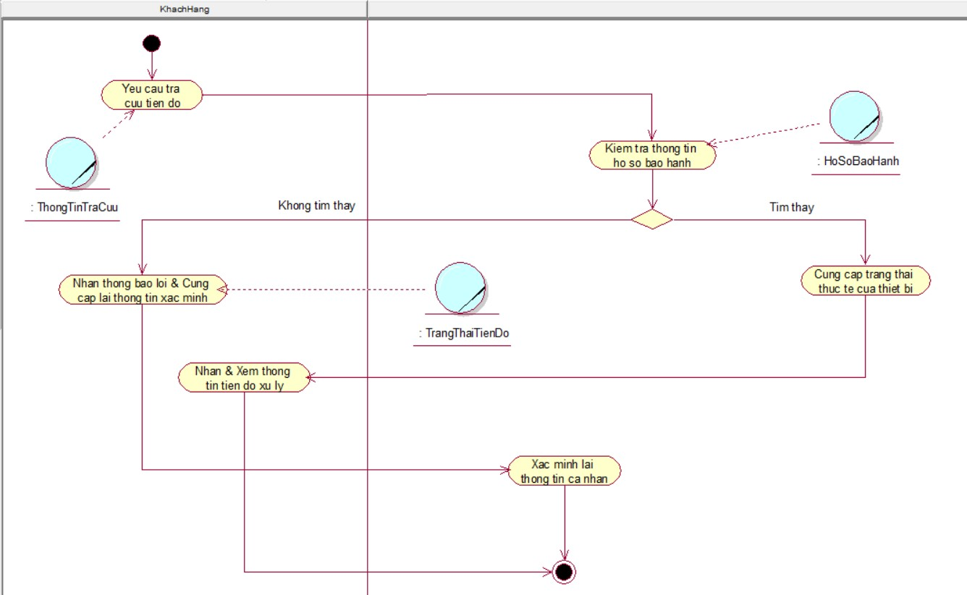
2.2.2.7 Mô hình hóa quy trình nghiệp vụ Nhập linh kiện

a. Bằng văn bản
Use case nghiệp vụ: Nhập linh kiện
Use case bắt đầu khi nhà cung cấp giao vật tư/linh kiện theo đơn đặt hàng. Mục tiêu của use case nhằm bổ sung linh kiện phục vụ cho công tác sửa chữa và bảo hành.
Các dòng cơ bản:
- Nhà cung cấp giao linh kiện đến cửa hàng theo đơn hàng.
- Nhân viên kiểm tra số lượng, chủng loại và chất lượng linh kiện bàn giao.
- Ghi nhận thông tin nhập kho và lưu trữ linh kiện vào kho vật tư.
Các dòng thay thế:
* Tại bước 2: Xử lý linh kiện lỗi/Thiếu số lượng: Nếu linh kiện bị hỏng hoặc thiếu so với đơn hàng, nhân viên sẽ lập biên bản phản hồi và yêu cầu nhà cung cấp đổi trả/giao bổ sung.

b. Bằng sơ đồ hoạt động
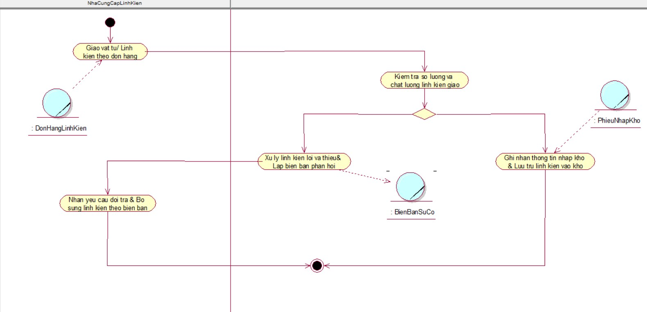

2.3. Mô hình hóa chức năng

2.3.1. Sơ đồ Usecase hệ thống
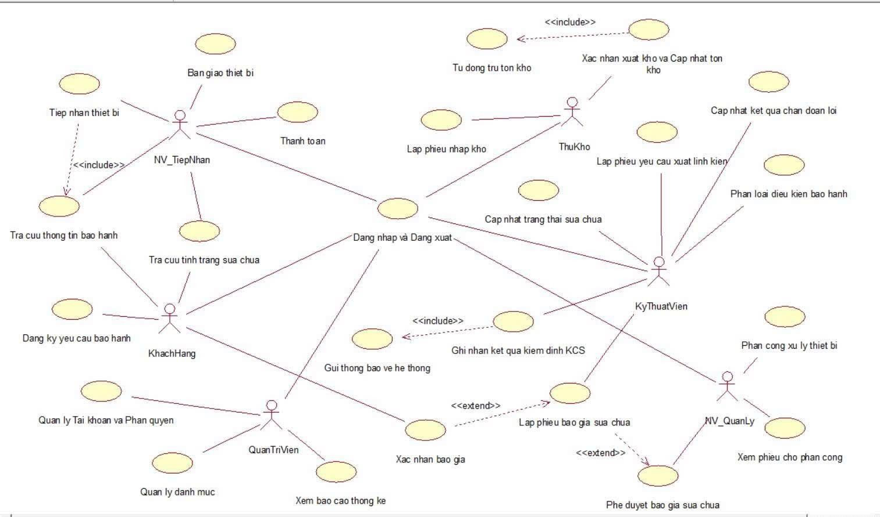

2.3.2. Đặc tả Usecase hệ thống
Đặc tả UC hệ thống cho chức năng đăng ký
Đặc tả UC hệ thống cho chức năng tra cứu thống tin
Đặc tả UC hệ thống cho chức năng tra cứu tình trạng sửa chữa
Đặc tả UC hệ thống cho chức năng lập phiếu báo giá
Đặc tả UC hệ thống cho chức năng phê duyệt báo giá
Đặc tả UC hệ thống cho chức năng xác nhận báo giá
Đặc tả UC hệ thống cho chức năng đăng nhập/ đăng xuất
Đặc tả UC hệ thống cho chức năng tiếp nhận
Tên Use Case Tiếp nhận thiết bị
Actor NV_TiepNhan
Mô tả
Nhân viên ghi nhận thông tin thiết bị hỏng, lỗi ngoại quan và tạo phiếu tiếp nhận bảo hành cho khách hàng.
Tiền điều kiện
Nhân viên tiếp nhận đã đăng nhập vào hệ thống.
Hậu điều kiện
Phiếu tiếp nhận mới được tạo trên hệ thống với trạng thái "Đã tiếp nhận". Luồng sự kiện chính
- Nhân viên nhập mã IMEI/Serial của thiết bị.
- Hệ thống truy vấn và hiển thị thông tin máy cùng thời hạn bảo hành.
- Nhân viên nhập mô tả tình trạng lỗi, phụ kiện đi kèm.
- Nhân viên chọn nút "Tiếp nhận".
- Hệ thống lưu phiếu tiếp nhận và cấp mã phiếu mới.
- Hệ thống hiển thị thông báo thành công và hỗ trợ in phiếu tiếp nhận. Luồng ngoại lệ
2. Không tìm thấy thông tin IMEI -> Hệ thống yêu cầu khởi tạo hồ sơ thiết bị mới trước khi tiếp nhận.

Đặc tả UC hệ thống cho chức năng bàn giao
Tên Use Case Bàn giao thiết bị
Actor NV_TiepNhan
Mô tả
Nhân viên kiểm tra trạng thái hoàn tất sửa chữa, xác nhận thanh toán (nếu có) và bàn giao máy cho khách hàng.
Tiền điều kiện
Thiết bị đã được kỹ thuật viên xử lý xong và đã hoàn tất thanh toán (nếu là sửa chữa dịch vụ có phí).
Hậu điều kiện
Phiếu tiếp nhận chuyển sang trạng thái "Đã bàn giao". Luồng sự kiện chính
- Nhân viên tìm kiếm phiếu tiếp nhận theo Mã phiếu hoặc SĐT khách hàng.
- Hệ thống kiểm tra điều kiện hoàn tất kỹ thuật và hóa đơn thanh toán.
- Hệ thống hiển thị thông tin máy sẵn sàng bàn giao.
- Nhân viên chọn "Xác nhận bàn giao".
- Hệ thống cập nhật trạng thái hồ sơ sang "Đã bàn giao".
- Hệ thống xuất phiếu bàn giao có chữ ký nghiệm thu. Luồng ngoại lệ
2. Thiết bị chưa thanh toán hóa đơn sửa chữa -> Hệ thống cảnh báo và yêu cầu sang bước Thanh toán trước.

Đặc tả UC hệ thống cho chức năng thanh toán
Tên Use Case Thanh toán
Actor NV_TiepNhan
Mô tả
Thu phí dịch vụ sửa chữa và linh kiện thay thế dựa trên báo giá đã duyệt, xuất hóa đơn tài chính.
Tiền điều kiện
Phiếu tiếp nhận có chi phí sửa chữa dịch vụ tốn phí và khách hàng đã xác nhận báo giá.
Hậu điều kiện
Hóa đơn được lưu trên hệ thống với trạng thái "Đã thanh toán". Luồng sự kiện chính
- Nhân viên tìm kiếm mã phiếu tiếp nhận.
- Hệ thống load thông tin chi phí linh kiện và tiền công dịch vụ từ báo giá.
- Nhân viên chọn phương thức thanh toán (Tiền mặt / Chuyển khoản / Mã QR).
- Nhân viên chọn "Xác nhận thanh toán".
- Hệ thống lưu hóa đơn thanh toán và ghi nhận doanh thu.
- Hệ thống in hóa đơn tài chính cho khách hàng. Luồng ngoại lệ
4. Giao dịch chuyển khoản thất bại/Chờ phản hồi ngân hàng -> Hệ thống cảnh báo và cho phép thử lại.

Đặc tả UC hệ thống cho chức năng quản lý danh mục
Tên Use Case Quản lý danh mục
Actor QuanTriVien
Mô tả
Cho phép Quản trị viên thêm, sửa, xóa, tìm kiếm các dữ liệu danh mục hệ thống (Loại thiết bị, Loại lỗi, Danh mục linh kiện, Bảng giá dịch vụ).
Tiền điều kiện
Quản trị viên đã đăng nhập với quyền Admin.
Hậu điều kiện
Dữ liệu danh mục được cập nhật thống nhất vào cơ sở dữ liệu. Luồng sự kiện chính
- Quản trị viên chọn loại danh mục cần thao tác.
- Hệ thống tải và hiển thị danh sách mục hiện có.
- Quản trị viên thực hiện Thêm mới/Chỉnh sửa/Xóa mục dữ liệu.
- Quản trị viên nhấn nút "Lưu".
- Hệ thống kiểm tra ràng buộc dữ liệu và cập nhật CSDL.
- Hệ thống hiển thị thông báo thành công và cập nhật lại giao diện. Luồng ngoại lệ
5. Mục danh mục cần xóa đang chứa các liên kết ràng buộc khóa ngoại -> Hệ thống từ chối xóa và cấm thao tác.

Đặc tả UC hệ thống cho chức năng xem báo cáo thống kê
Tên Use Case Xem báo cáo thống kê
Actor QuanTriVien
Mô tả
Cung cấp cho Quản trị viên các báo cáo tổng hợp về số lượng máy bảo hành/sửa chữa, doanh thu dịch vụ và tình trạng tồn kho linh kiện.
Tiền điều kiện
Tài khoản có quyền Quản trị viên/Quản lý hệ thống.
Hậu điều kiện
Số liệu thống kê được truy vấn và hiển thị dạng bảng/biểu đồ.
Luồng sự kiện chính
- Quản trị viên chọn loại báo cáo (Doanh thu, Tỷ lệ lỗi bảo hành, Tồn kho linh kiện).
- Quản trị viên chọn mốc thời gian (Từ ngày... Đến ngày...).
- Quản trị viên nhấn "Xem báo cáo".
- Hệ thống thực hiện tổng hợp số liệu từ các bảng trong CSDL.
- Hệ thống hiển thị biểu đồ trực quan và danh sách số liệu chi tiết.
- Cho phép xuất dữ liệu ra file Excel hoặc PDF. Luồng ngoại lệ
4. Không tìm thấy dữ liệu phát sinh trong khoảng thời gian chọn -> Hệ thống hiển thị thông báo "Không có dữ liệu phù hợp".

Đặc tả UC hệ thống cho chức năng lập phiếu nhập kho
Tên Use Case Lập phiếu nhập kho
Actor ThuKho
Mô tả
Thủ kho ghi nhận thông tin lô hàng linh kiện/vật tư mới nhập từ Nhà cung cấp vào hệ thống.
Tiền điều kiện
Thủ kho đã đăng nhập vào hệ thống.
Hậu điều kiện
Phiếu nhập kho được khởi tạo ở trạng thái "Chờ nhập kho" hoặc "Đã nhập". Luồng sự kiện chính
- Thủ kho chọn thông tin Nhà cung cấp.
- Thủ kho thêm các dòng linh kiện nhập (Mã linh kiện, Số lượng nhập, Đơn giá nhập).
- Hệ thống tự động tính tổng tiền phiếu nhập.
- Thủ kho chọn "Lưu phiếu nhập".
- Hệ thống tạo mới bản ghi phiếu nhập kho và cấp mã phiếu.
- Hệ thống hiển thị thông báo lưu phiếu thành công. Luồng ngoại lệ
2. Mã linh kiện nhập mới chưa tồn tại trong Danh mục -> Hệ thống yêu cầu Thủ kho thêm linh kiện vào Danh mục trước.

Đặc tả UC hệ thống cho chức năng xác nhận xuất kho & cập nhật tồn kho
Tên Use Case Xác nhận xuất kho và Cập nhật tồn kho Actor ThuKho
Mô tả
Thủ kho thực hiện kiểm tra thực tế, phê duyệt yêu cầu xuất linh kiện sửa chữa từ Kỹ thuật viên và cập nhật giảm số lượng tồn kho.
Tiền điều kiện
Có phiếu yêu cầu xuất linh kiện do Kỹ thuật viên khởi tạo.
Hậu điều kiện
Phiếu xuất kho được tạo, số lượng linh kiện trong kho bị trừ tương ứng. Luồng sự kiện chính
- Thủ kho chọn phiếu yêu cầu xuất linh kiện cần xử lý từ danh sách.
- Hệ thống hiển thị chi tiết mã linh kiện và số lượng yêu cầu.
- Thủ kho kiểm tra linh kiện thực tế và chọn "Xác nhận xuất kho".
- Hệ thống lập phiếu xuất kho chính thức.
- Hệ thống gọi chức năng cập nhật (trừ) số lượng tồn kho của các linh kiện tương ứng.
- Hệ thống hiển thị thông báo thành công và cho phép in phiếu xuất kho. Luồng ngoại lệ
3. Số lượng linh kiện tồn thực tế trong kho không đủ so với yêu cầu -> Hệ thống từ chối xuất kho và cảnh báo "Tồn kho không đủ".

Đặc tả UC hệ thống cho chức năng quản lý tài khoản & phân quyền
Tên UseCase | Quản lý Tài khoản & Phân quyền (Manage Accounts & Permissions)
Tác nhân | Quản trị viên (Admin)
Mô tả | Cho phép Quản trị viên (Admin) tạo tài khoản đăng nhập cho nhân viên đã có hồ sơ trong hệ thống và gán một hoặc nhiều vai trò (VaiTro) quy định phạm vi chức năng được phép sử dụng.
Tiền điều kiện | - Admin đã đăng nhập với vai trò quản trị hệ thống  - Hồ sơ nhân viên (NhanVien) tương ứng đã tồn tại trong hệ thống nhưng chưa có tài khoản đăng nhập (NhanVien.MaTaiKhoan đang NULL).
Hậu điều kiện | Một tài khoản đăng nhập hợp lệ được tạo, gắn đúng vai trò chức năng và liên kết 1-1 với hồ sơ nhân viên; nhân viên có thể đăng nhập và chỉ thấy các chức năng thuộc phạm vi vai trò được gán.
Luồng chính | - Admin mở màn hình Quản lý tài khoản và chọn nhân viên (MaNV) cần cấp tài khoản.  - Hệ thống tải và hiển thị danh mục vai trò (VaiTro) hiện có để Admin chọn.
- Admin nhập tên đăng nhập, mật khẩu và chọn một hoặc nhiều vai trò phù hợp với công việc của nhân viên.
- Admin nhấn nút Tạo tài khoản.
- Hệ thống kiểm tra tên đăng nhập chưa tồn tại, băm mật khẩu và ghi bản ghi TaiKhoan mới với trạng thái "Hoạt động".
- Hệ thống ghi các dòng gán vai trò tương ứng vào bảng trung gian TaiKhoan_VaiTro.
- Hệ thống cập nhật liên kết NhanVien.MaTaiKhoan trỏ tới tài khoản vừa tạo.
- Hệ thống thông báo tạo tài khoản thành công.
Luồng phụ | - Tại bước 5: Nếu tên đăng nhập đã tồn tại (vi phạm ràng buộc UNIQUE trên TaiKhoan.TenDangNhap), hệ thống hiển thị cảnh báo trùng tên đăng nhập và yêu cầu Admin nhập lại, không thực hiện ghi dữ liệu.

Đặc tả UC hệ thống cho chức năng phân công xử lý thiết bị
Tên UseCase | Phân công xử lý thiết bị (Assign Repair Task)
Tác nhân | Nhân viên quản lý (NV_QuanLy)
Mô tả | Cho phép Nhân viên quản lý xem danh sách thiết bị đang chờ xử lý và chỉ định kỹ thuật viên phụ trách, có cảnh báo nếu kỹ thuật viên đang quá tải công việc.
Tiền điều kiện | - NV_QuanLy đã đăng nhập  - Tồn tại ít nhất 1 PhieuTiepNhan ở trạng thái "Đã tiếp nhận" (chưa phân công).
Hậu điều kiện | PhanCong và PhieuSuaChua được tạo hợp lệ,  PhieuTiepNhan chuyển đúng trạng thái, kỹ thuật viên có thể bắt đầu tiếp nhận máy để kiểm tra.
Luồng chính | - NV_QuanLy mở màn hình Phân công, hệ thống hiển thị danh sách phiếu tiếp nhận đang chờ phân công.  - NV_QuanLy chọn một thiết bị/phiếu tiếp nhận và một kỹ thuật viên để giao việc.  - NV_QuanLy nhấn nút Phân công.  - Hệ thống đếm số ca máy kỹ thuật viên được chọn đang xử lý (PhanCong/PhieuSuaChua chưa hoàn thành).  - Nếu số ca ≤ 5, hệ thống tạo bản ghi PhanCong và một PhieuSuaChua mới (trạng thái "ChoSua") gắn với phân công đó.  - Hệ thống cập nhật PhieuTiepNhan sang trạng thái "DaPhanCong".  - Hệ thống thông báo phân công thành công.
Luồng phụ | - Tại bước 4: Nếu kỹ thuật viên được chọn đang xử lý quá 5 thiết bị đồng thời, hệ thống hiển thị cảnh báo quá tải và dừng lại, không tạo phân công; NV_QuanLy chọn lại kỹ thuật viên khác hoặc xác nhận lại sau.

Đặc tả UC hệ thống cho chức năng cập nhật kết quả chẩn đoán lỗi
Tên UseCase | Cập nhật kết quả chẩn đoán lỗi (Update Diagnosis Result)
Tác nhân | Kỹ thuật viên (KyThuatVien)
Mô tả | Cho phép Kỹ thuật viên ghi nhận kết quả kiểm tra kỹ thuật (lỗi thực tế, tình trạng vào nước) của thiết bị được phân công.
Tiền điều kiện | - KTV đã đăng nhập  - Thiết bị đã ở trạng thái "DaPhanCong" và được phân công đúng cho KTV này.
Hậu điều kiện | PhieuKiemTra được lưu đầy đủ, trạng thái xử lý thiết bị được cập nhật đồng bộ, sẵn sàng cho bước phân loại điều kiện bảo hành.
Luồng chính | - KTV quét mã Barcode/thẻ định danh trên thiết bị.  - Hệ thống tải và hiển thị thông tin phiếu tiếp nhận (mô tả lỗi khách báo, tình trạng ngoại quan).  - KTV tháo máy, đo kiểm và nhập kết quả kiểm tra chi tiết (mô tả lỗi thực tế, có/không vào nước...).  - KTV nhấn nút Lưu chẩn đoán.  - Hệ thống ghi bản ghi PhieuKiemTra mới gắn với PhieuTiepNhan.  - Hệ thống cập nhật PhieuTiepNhan sang trạng thái "DaChanDoan".  - Hệ thống thông báo lưu kết quả chẩn đoán thành công.
Luồng phụ | - Không có nhánh rẽ nghiệp vụ ở UC này (chẩn đoán kỹ thuật luôn được ghi nhận); việc phân loại bảo hành miễn phí/tính phí được xử lý riêng ở UC kế tiếp "Phân loại điều kiện bảo hành".

Đặc tả UC hệ thống cho chức năng phân loại điều kiện bảo hành
Tên UseCase | Phân loại điều kiện bảo hành (Classify Warranty Condition)
Tác nhân | Kỹ thuật viên (KyThuatVien)
Mô tả | Cho phép Kỹ thuật viên đối chiếu chính sách bảo hành của hãng sản xuất với tình trạng thực tế của thiết bị để xác định thiết bị thuộc diện bảo hành miễn phí hay tính phí.
Tiền điều kiện | - Đã tồn tại PhieuKiemTra cho thiết bị (từ UC "Cập nhật kết quả chẩn đoán lỗi").
Hậu điều kiện | PhieuKiemTra.PhanLoaiBaoHanh được cập nhật chính xác, làm căn cứ cho các bước báo giá/xuất linh kiện tiếp theo.
Luồng chính | - KTV mở màn hình Thẩm định bảo hành cho phiếu kiểm tra tương ứng.  - Hệ thống tra cứu chính sách bảo hành theo đúng dòng sản phẩm (JOIN PhieuKiemTra → ThietBi →  SanPham_HangSX → ChinhSachBaoHanh) và hiển thị tiêu chí thẩm định (điều kiện bảo hành, trường hợp từ chối).  - KTV đối chiếu tem niêm phong, giấy quỳ báo ẩm, thời hạn bảo hành thực tế và chọn kết quả phân loại (bảo hành hợp lệ/ngoài bảo hành).  - KTV nhấn nút Xác nhận phân loại.  - Hệ thống cập nhật trường PhanLoaiBaoHanh của PhieuKiemTra.  - Hệ thống hiển thị kết quả thẩm định cho KTV.
Luồng phụ | - Không có nhánh rẽ kỹ thuật trong UC này; hướng xử lý tiếp theo (báo giá tính phí hay xuất linh kiện miễn phí) do KTV chủ động chọn UC kế tiếp phù hợp với kết quả phân loại vừa ghi nhận.

Đặc tả UC hệ thống cho chức năng lập phiếu yêu cầu xuất linh kiện
Tên UseCase | Lập phiếu yêu cầu xuất linh kiện (Request Spare Parts)
Tác nhân | Kỹ thuật viên (KyThuatVien)
Mô tả | Cho phép Kỹ thuật viên tra cứu tồn kho và gửi yêu cầu xuất linh kiện cần thay thế sang Thủ kho.
Tiền điều kiện | - Đã có PhieuKiemTra xác định cần thay linh kiện (bảo hành hợp lệ cần thay, hoặc báo giá ngoài bảo hành đã được khách duyệt).
Hậu điều kiện | PhieuXuatKho trạng thái "ChoXuat" được tạo, chuyển sang hàng đợi xử lý của Thủ kho; tồn kho thực tế CHƯA bị trừ tại bước này (chỉ trừ thật khi Thủ kho xác nhận ở UC "Xác nhận xuất kho và cập nhật tồn kho").
Luồng chính | - KTV mở màn hình Yêu cầu xuất linh kiện, hệ thống hiển thị danh mục linh kiện cần thay theo đề xuất chẩn đoán.  - KTV chọn mã linh kiện và số lượng cần xuất.  - Hệ thống tra cứu số lượng tồn kho thực tế của linh kiện được chọn.  - Nếu tồn kho đủ, hệ thống hiển thị nút xác nhận gửi yêu cầu.  - KTV nhấn nút Gửi yêu cầu.
- Hệ thống tạo PhieuXuatKho ở trạng thái "ChoXuat" (chưa trừ tồn kho thực tế) gắn với PhieuTiepNhan và KTV yêu cầu.
- Hệ thống thông báo đã gửi yêu cầu tới Thủ kho.
Luồng phụ | - Tại bước 3: Nếu số lượng tồn kho không đủ so với số lượng yêu cầu, hệ thống hiển thị cảnh báo thiếu hàng, không cho tạo phiếu xuất; KTV chờ Thủ kho nhập bổ sung (UC "Lập phiếu nhập kho linh kiện mới") rồi thực hiện lại yêu cầu.

Đặc tả UC hệ thống cho chức năng cập nhật trạng thái sửa chữa
Tên UseCase | Cập nhật trạng thái sửa chữa (Update Repair Progress)
Tác nhân | Kỹ thuật viên (KyThuatVien)
Mô tả | Cho phép Kỹ thuật viên cập nhật tiến độ sửa chữa thực tế của thiết bị (Chờ sửa → Đang sửa → Hoàn thành) và lưu lại nhật ký trạng thái.
Tiền điều kiện | - Đã tồn tại PhieuSuaChua cho thiết bị (sinh kèm khi phân công)  - KTV đang phụ trách phiếu sửa chữa đó.
Hậu điều kiện | Trạng thái sửa chữa và nhật ký lịch sử được cập nhật đồng bộ, phản ánh đúng tiến độ thực tế của thiết bị.
Luồng chính | - KTV chọn phiếu sửa chữa cần cập nhật, hệ thống hiển thị trạng thái hiện tại.  - KTV chọn trạng thái mới (ví dụ "DangSua") và nhập mô tả chi tiết tiến độ.  - KTV nhấn nút Cập nhật.  - Hệ thống kiểm tra tính hợp lệ của trạng thái mới.  - Hệ thống cập nhật PhieuSuaChua.TrangThaiSuaChua và ghi thêm một dòng vào LichSuTrangThai_ThietBi.  - Hệ thống thông báo cập nhật tiến độ thành công.
Luồng phụ | - Không có nhánh rẽ nghiệp vụ; mỗi lần cập nhật đều được lưu vết đầy đủ trong LichSuTrangThai_ThietBi để phục vụ tra cứu lịch sử xử lý sau này.

Đặc tả UC hệ thống cho chức năng ghi nhận kết quả kiếm định KCS
Tên UseCase | Ghi nhận kết quả kiểm định KCS (Record QC Result)
Tác nhân | Kỹ thuật viên (KyThuatVien)
Mô tả | Cho phép Kỹ thuật viên ghi nhận nội dung đã sửa chữa và kết quả kiểm tra chất lượng sau sửa chữa (Đạt/Chưa đạt), tự động cập nhật trạng thái tổng thể của thiết bị và gửi thông báo cho khách hàng khi hoàn tất.
Tiền điều kiện | - Thiết bị đã hoàn tất thao tác sửa chữa thực tế (PhieuSuaChua đang ở trạng thái đang xử lý).
Hậu điều kiện | Toàn bộ lịch sử các lần kiểm định (kể cả các lần Chưa đạt trước đó) được lưu đầy đủ trong KetQuaSuaChua; khi Đạt, thiết bị chuyển đúng trạng thái "Hoàn thành" sẵn sàng cho khâu bàn giao và khách hàng nhận được thông báo kịp thời.
Luồng chính | - KTV mở màn hình Kiểm định KCS cho phiếu sửa  chữa tương ứng, hệ thống hiển thị checklist tiêu chuẩn kiểm định.  - KTV nhập nội dung đã sửa chữa thực tế và chọn kết quả kiểm định (Đạt/Chưa đạt).  - KTV nhấn nút Xác nhận KCS.  - Hệ thống ghi bản ghi KetQuaSuaChua mới (mỗi lần kiểm định là 1 dòng, không ghi đè).  - Nếu kết quả là Đạt (PASS), hệ thống cập nhật PhieuTiepNhan sang trạng thái "HoanThanh" và tạo thông báo cho khách hàng trong hệ thống.  - Hệ thống hiển thị thông báo đã ghi nhận kết quả kiểm định.
Luồng phụ | - Tại bước 5: Nếu kết quả kiểm định là Chưa đạt  (FAIL), hệ thống cập nhật PhieuTiepNhan sang trạng thái  "CanKhacPhucLai" (không gửi thông báo cho khách hàng); KTV quay lại UC "Cập nhật trạng thái sửa chữa" để tiếp tục khắc phục và ghi nhận lại kết quả KCS cho đến khi đạt.

2.4. Sơ đồ lớp mức phân tích
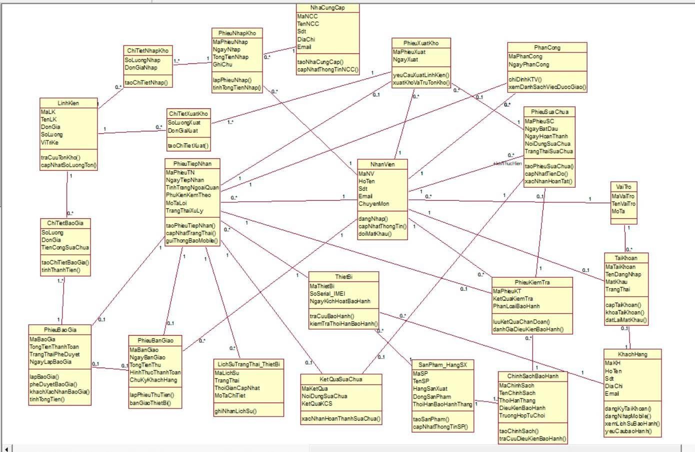

2.5. Kết chương
Khép lại Chương 2, nhóm thực hiện đã hoàn thành toàn bộ giai đoạn phân tích hệ thống thông tin quản lý trung tâm bảo hành điện tử theo phương pháp hướng đối tượng, sử dụng ngôn ngữ mô hình hóa thống nhất UML làm công cụ biểu diễn chính thức.
Thông qua việc xây dựng Sơ đồ Use Case nghiệp vụ, nhóm đã xác định rõ ranh giới hệ thống và vai trò của từng tác nhân tham gia vào quy trình vận hành, bao gồm: Khách hàng, Lễ tân/Nhân viên tiếp nhận, Kỹ thuật viên, Thủ kho, Kế toán/Thu ngân và Quản trị viên (Admin). Đây là nền tảng quan trọng để nhóm định hình phạm vi chức năng cần triển khai trong hệ thống.
Ở phần Mô hình hóa nghiệp vụ, bảy quy trình nghiệp vụ trọng tâm đặc thù của ngành dịch vụ bảo hành điện tử đã được phân tích và biểu diễn chi tiết. Từ quy trình Yêu cầu & Tiếp nhận bảo hành, Thực hiện bảo hành, Báo giá & Xác nhận sửa chữa, Thực hiện sửa chữa, Bàn giao thiết bị, Tra cứu tiến độ cho đến Nhập linh kiện — mỗi quy trình đều được đặc tả đầy đủ bao gồm dòng sự kiện chính, dòng sự kiện thay thế, điều kiện tiên quyết và hậu điều kiện, giúp bộc lộ rõ logic nghiệp vụ thực tế và các ngoại lệ có thể phát sinh trong quá trình sửa chữa.
Phần Mô hình hóa chức năng với hệ thống đặc tả Use Case bao gồm 14 chức năng hệ thống cốt lõi: Quản lý tài khoản & Phân quyền, Phân công xử lý thiết bị, Cập nhật kết quả chẩn đoán lỗi, Phân loại điều kiện bảo hành, Lập phiếu yêu cầu xuất linh kiện, Cập nhật trạng thái sửa chữa, Ghi nhận kết quả kiểm định KCS, Tiếp nhận thiết bị, Bàn giao thiết bị, Thanh toán, Quản lý danh mục, Xem báo cáo thống kê, Lập phiếu nhập kho và Xác nhận xuất kho & Cập nhật tồn kho. Đây là tập hợp chức năng toàn diện, phản ánh trực tiếp nhu cầu thực tiễn của trung tâm bảo hành được khảo sát.
Cuối cùng, Sơ đồ lớp mức phân tích đã cụ thể hóa các thực thể nghiệp vụ cốt lõi (Khách hàng, Thiết bị, Phiếu tiếp nhận, Phiếu kiểm tra, Linh kiện, Hóa đơn,...), các thuộc tính và mối quan hệ giữa chúng, tạo ra khung cấu trúc dữ liệu vững chắc làm tiền đề cho bước thiết kế hệ thống ở chương tiếp theo.
Những sản phẩm phân tích trong Chương 2 không chỉ đảm bảo tính chính xác, đầy đủ của yêu cầu phần mềm mà còn thiết lập một ngôn ngữ chung giữa nhóm phát triển và người dùng nghiệp vụ. Trên cơ sở đó, Chương 3: Thiết kế hệ thống sẽ kế thừa toàn bộ kết quả phân tích để đi vào giai đoạn thiết kế cơ sở dữ liệu NoSQL MongoDB (mô hình Document, Embedded Documents và References), thiết kế giao diện và thiết kế chức năng chi tiết theo kiến trúc hiện đại — bước cuối cùng trước khi hiện thực hóa giải pháp phần mềm hoàn chỉnh.

CHƯƠNG 3 THIẾT KẾ HỆ THỐNG

3.1. Giới thiệu
Chương 3 trình bày kết quả thiết kế hệ thống thông tin quản lý trung tâm bảo hành điện tử, bao gồm thiết kế cơ sở dữ liệu NoSQL sử dụng MongoDB, thiết kế giao diện người dùng cho từng nhóm tác nhân, sơ đồ lớp mức thiết kế và thiết kế các chức năng của hệ thống theo mô hình ba lớp (3-Tier Architecture). Cơ sở dữ liệu được tổ chức theo mô hình Collection và Document, trong đó các dữ liệu liên quan chặt chẽ được lưu dưới dạng Document nhúng (Embedded Documents). Các nội dung thiết kế được xây dựng bám sát kết quả phân tích ở Chương 2, đảm bảo đáp ứng đầy đủ các quy trình nghiệp vụ của hệ thống.

3.2. Thiết kế CSDL (NoSQL MongoDB)
Trong giai đoạn thiết kế cơ sở dữ liệu, hệ thống sử dụng MongoDB – hệ quản trị cơ sở dữ liệu NoSQL hướng tài liệu (Document-oriented DBMS). Dữ liệu được tổ chức theo các Collection, mỗi bản ghi là một Document dạng BSON (Binary JSON). Khi chuyển từ mô hình quan hệ sang MongoDB, các bảng chi tiết có vòng đời phụ thuộc trực tiếp vào đối tượng cha (như nhật ký lịch sử trạng thái, chi tiết kiểm tra KCS, các linh kiện đề xuất) được nhúng thành mảng hoặc Document con (Embedded Documents); các thực thể độc lập (như Khách hàng, Nhân viên, Linh kiện) vẫn được liên kết bằng mã tham chiếu (_id / References).

3.3. Thiết Kế giao diện

3.3.1. Xác thực & Tài khoản

Đăng ký tài khoản mới (/register):

Đăng ký bằng Số điện thoại + OTP SMS (ở môi trường dev mã OTP in ra console của Backend API).

Kiểm tra tính hợp lệ họ tên, mật khẩu mạnh (≥ 10 ký tự, có chữ và số, không chứa SĐT).

Tự động liên kết dữ liệu cũ: Nếu số điện thoại này đã từng mang thiết bị tới trung tâm trước đây, hệ thống sẽ tự động liên kết toàn bộ lịch sử sửa chữa và thiết bị vào tài khoản mới tạo.

Đăng nhập (/login):

Đăng nhập bằng Số điện thoại và Mật khẩu.

Tự động nhận diện vai trò CUSTOMER và chuyển thẳng vào cổng cá nhân

/account.

Chặn tài khoản khách vào các trang nội bộ (KTV, Lễ tân, Kho, Thu ngân, Quản trị).

Đổi mật khẩu (/account#doi-mat-khau):

Nhập mật khẩu cũ và đặt mật khẩu mới.

Tự động thu hồi phiên đăng nhập trên các thiết bị khác khi đổi mật khẩu thành công.

Đăng xuất: Thu hồi refresh token và xóa phiên làm việc an toàn.

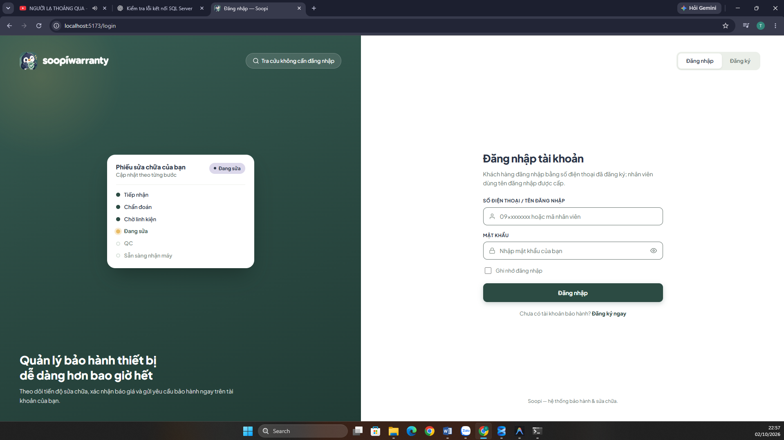

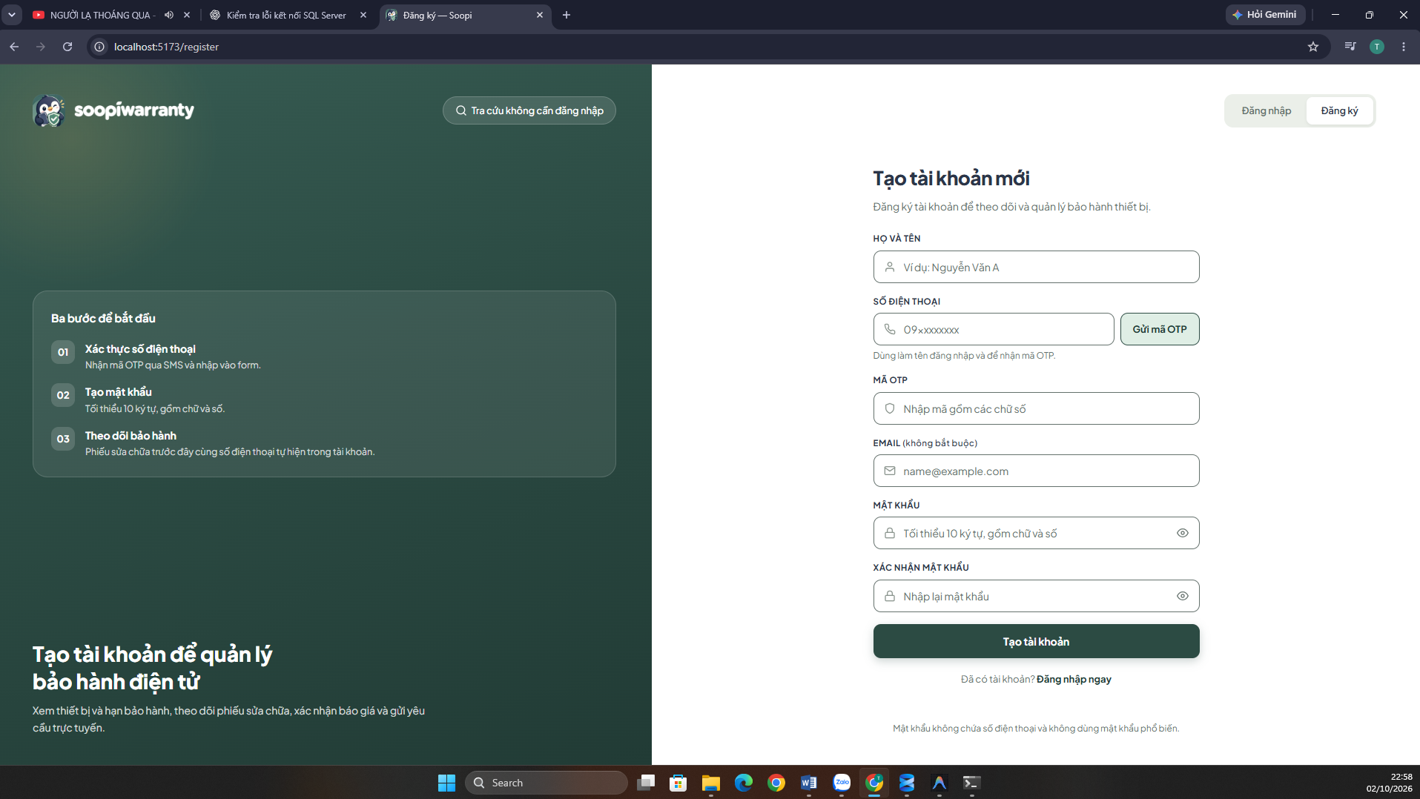

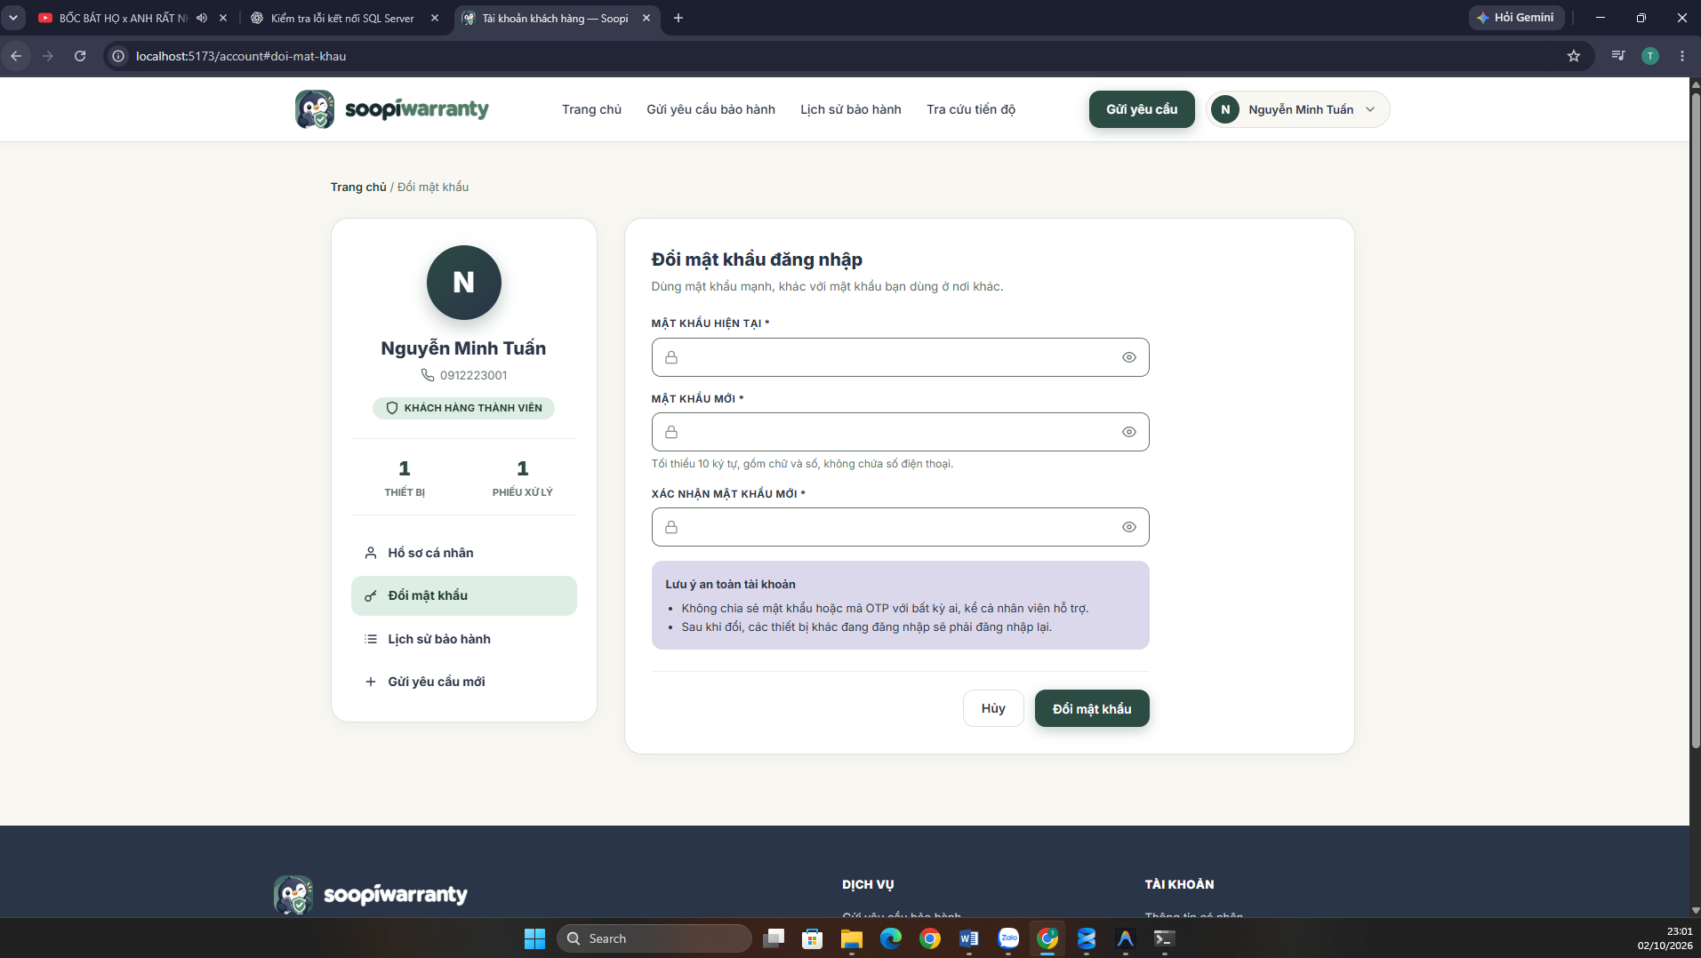

3.3.2. Trang tổng quan khách hàng (/account)
Hiển thị lời chào cá nhân và tóm tắt nhanh số lượng:
- Số phiếu đang xử lý.
- Số phiếu có báo giá đang chờ khách xác nhận.
- Số thiết bị đang sở hữu.
- Banner cảnh báo nổi bật nếu có phiếu đang chờ duyệt báo giá để khách xử lý ngay.
- Danh sách nhanh 4 phiếu sửa chữa gần nhất kèm trạng thái và thanh tiến độ thu nhỏ.
- Danh sách nhanh các yêu cầu gửi trực tuyến gần đây.
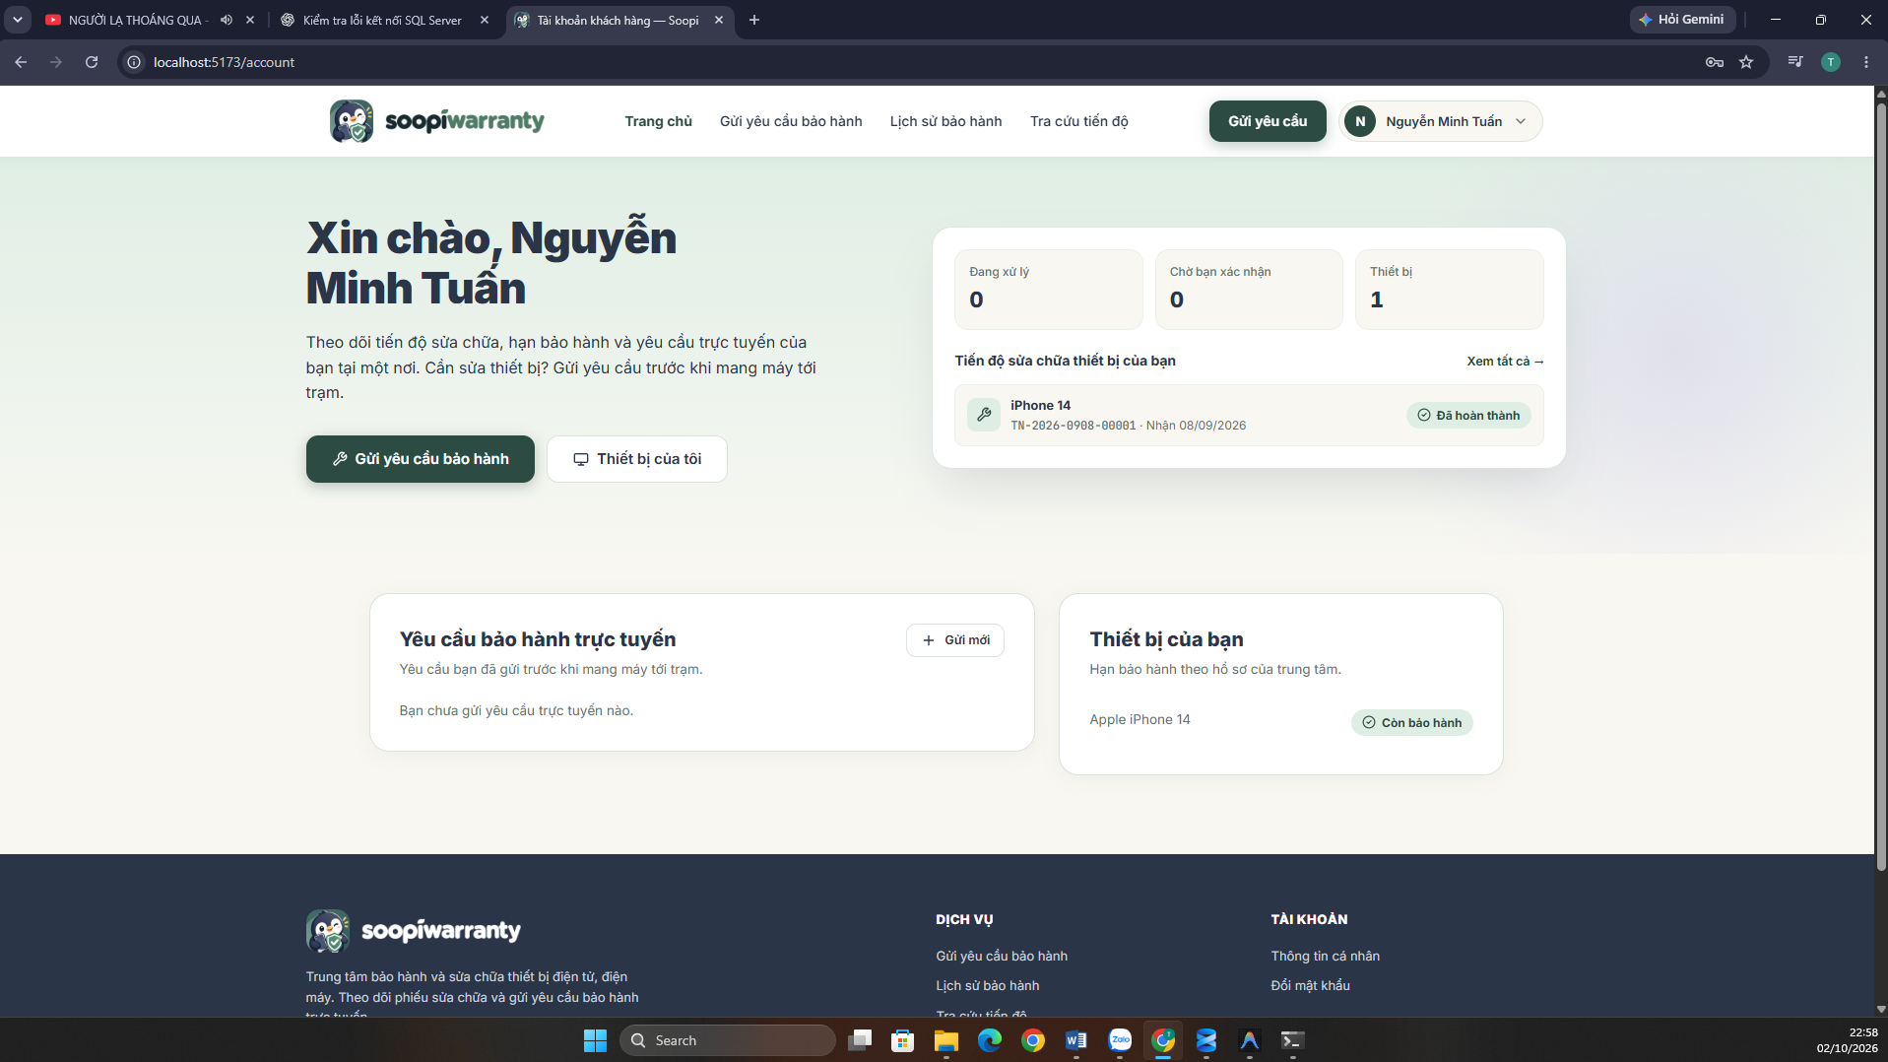

3.3.3. Lịch sử bảo hành & Theo dõi tiến độ (/account#lich-su)
- Thống kê theo nhóm: Phân loại theo Tất cả, Đang xử lý, Chờ linh kiện / xác nhận, Hoàn thành.
- Bộ lọc và tìm kiếm: Lọc theo nhóm trạng thái hoặc tìm kiếm theo mã phiếu (TN-...), số Serial/IMEI, tên máy.
- Thẻ phiếu trực quan: Hiển thị mã phiếu, tên thiết bị, số Serial, ngày tiếp nhận, trạng thái và bước tiến độ hiện tại (Bước X/6)
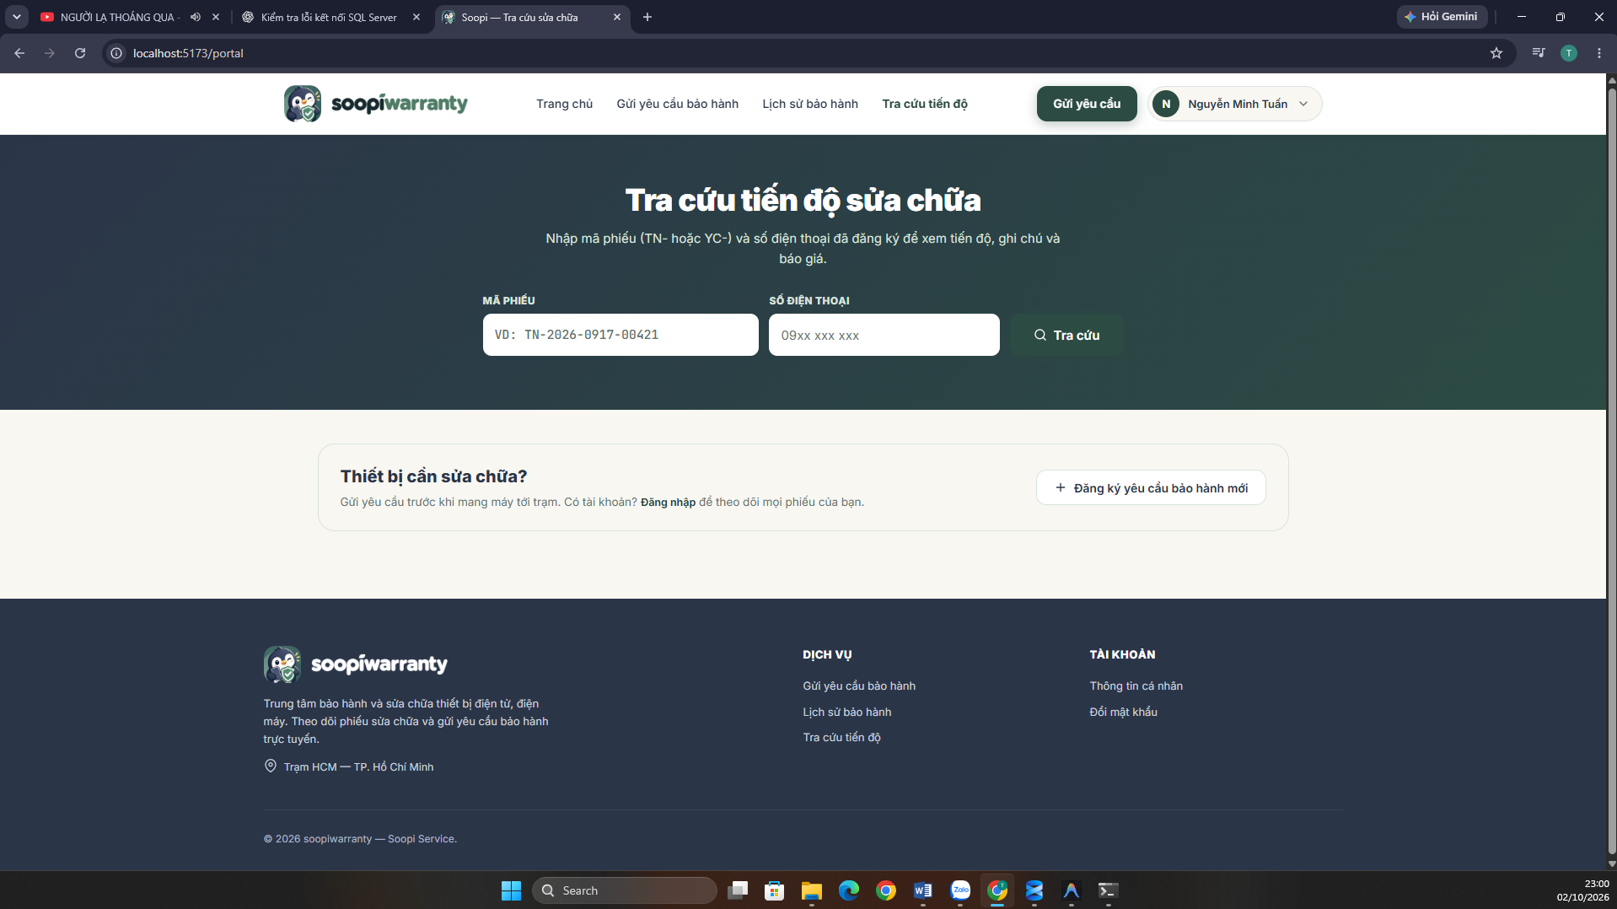
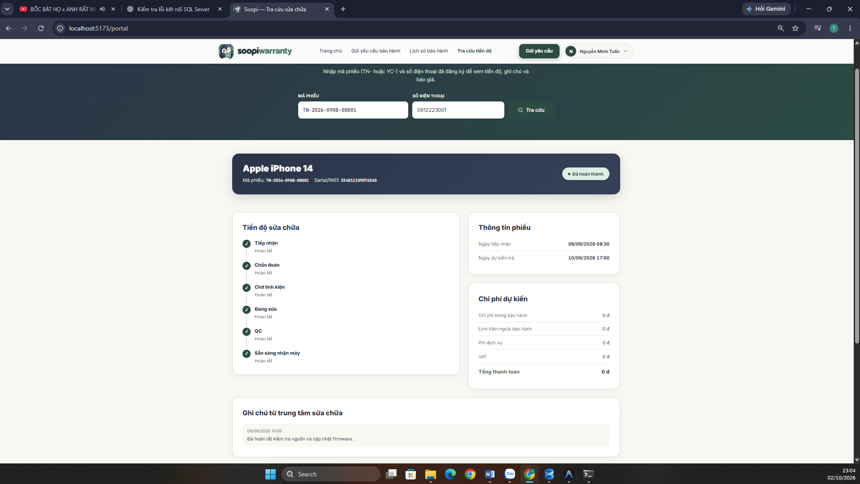
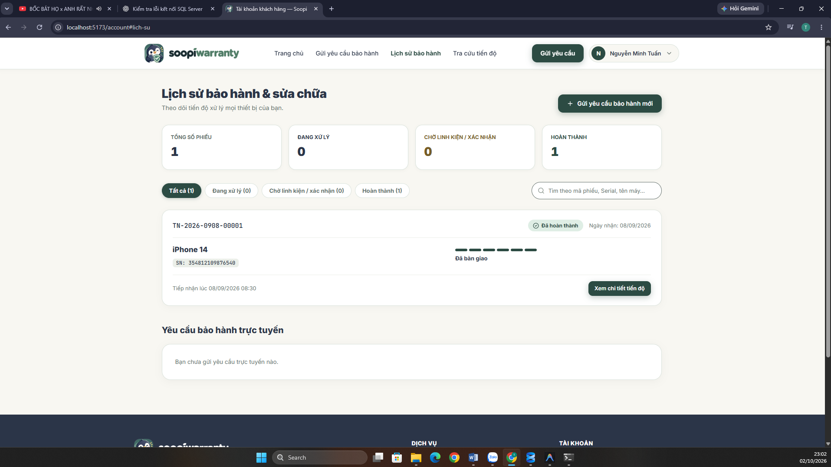

3.3.4. Xem chi tiết phiếu & Duyệt báo giá (/account#phieu/{code})
- Chi tiết thông tin phiếu: Mã phiếu, Serial/IMEI, ngày nhận, ngày hẹn trả máy, ngày bàn giao thực tế.
- Timeline tiến độ 6 bước trực quan:
Tiếp nhận -> 2. Kiểm tra/Chẩn đoán -> 3. Báo giá -> 4. Sửa chữa ->5. Kiểm tra chất lượng (QC) -> 6. Bàn giao.
- Ghi chú từ trung tâm (Customer Notes): Khách hàng xem được các ghi chú/thông báo kỹ thuật viên gửi cho khách theo mốc thời gian thực.
- Dự toán chi phí: Xem chi tiết chi phí trong bảo hành, linh kiện ngoài bảo hành, phí dịch vụ, thuế VAT và tổng tiền.
- Phê duyệt báo giá trực tuyến (Quotation Decision):
- Xem danh sách chi tiết các linh kiện/dịch vụ cần thay thế, số lượng, đơn giá, hạn báo giá.
- Nút "Đồng ý báo giá" -> Phiếu tự động chuyển trạng thái cho KTV tiếp tục sửa chữa.
- Nút "Từ chối báo giá" -> Có form nhập lý do từ chối gửi về trung tâm.
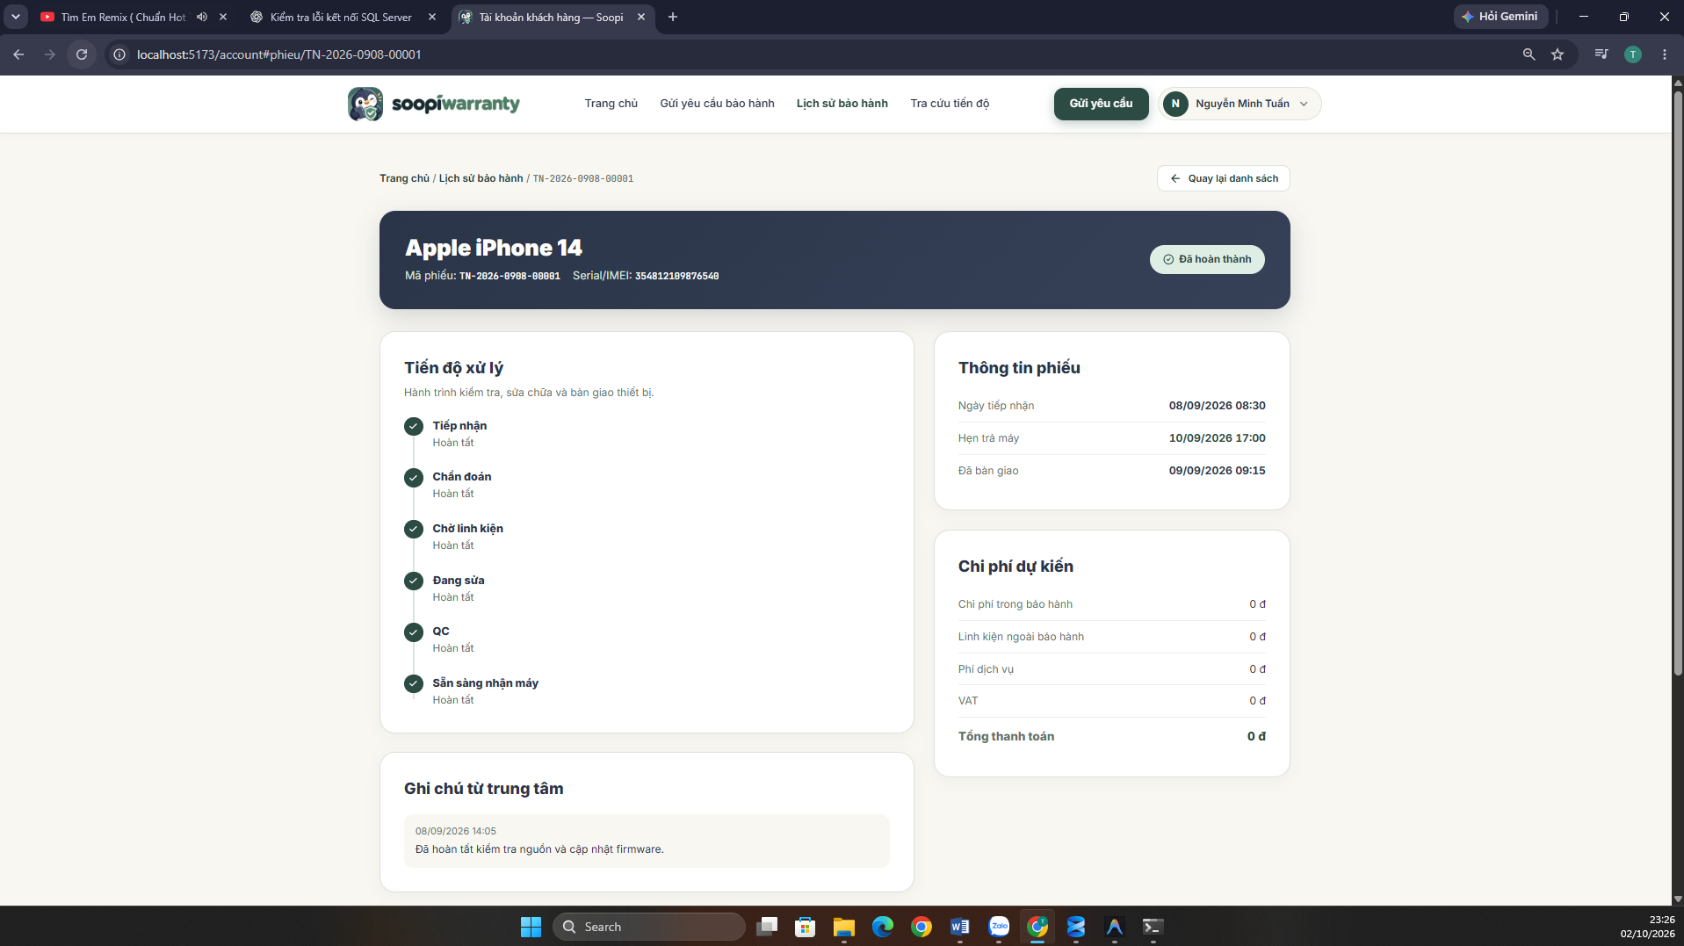

3.3.5. Gửi yêu cầu bảo hành / sửa chữa trực tuyến (/account#yeu-cau-moi)
- Tự động điền sẵn thông tin chủ sở hữu từ hồ sơ tài khoản (Họ tên, SĐT, Email, Địa chỉ).
- Chọn loại thiết bị, Hãng/Model.
- Nhập Serial/IMEI (có gợi ý nhanh từ danh sách thiết bị có sẵn trong tài khoản).
- Nhập mô tả triệu chứng/lỗi máy gặp phải.
- Đính kèm tối đa 3 tệp ảnh hoặc video lỗi máy.
- Chọn Trạm dịch vụ tiếp nhận và chọn thời gian dự kiến mang máy tới.
- Tự động sinh mã yêu cầu (YC-...) để khách theo dõi.
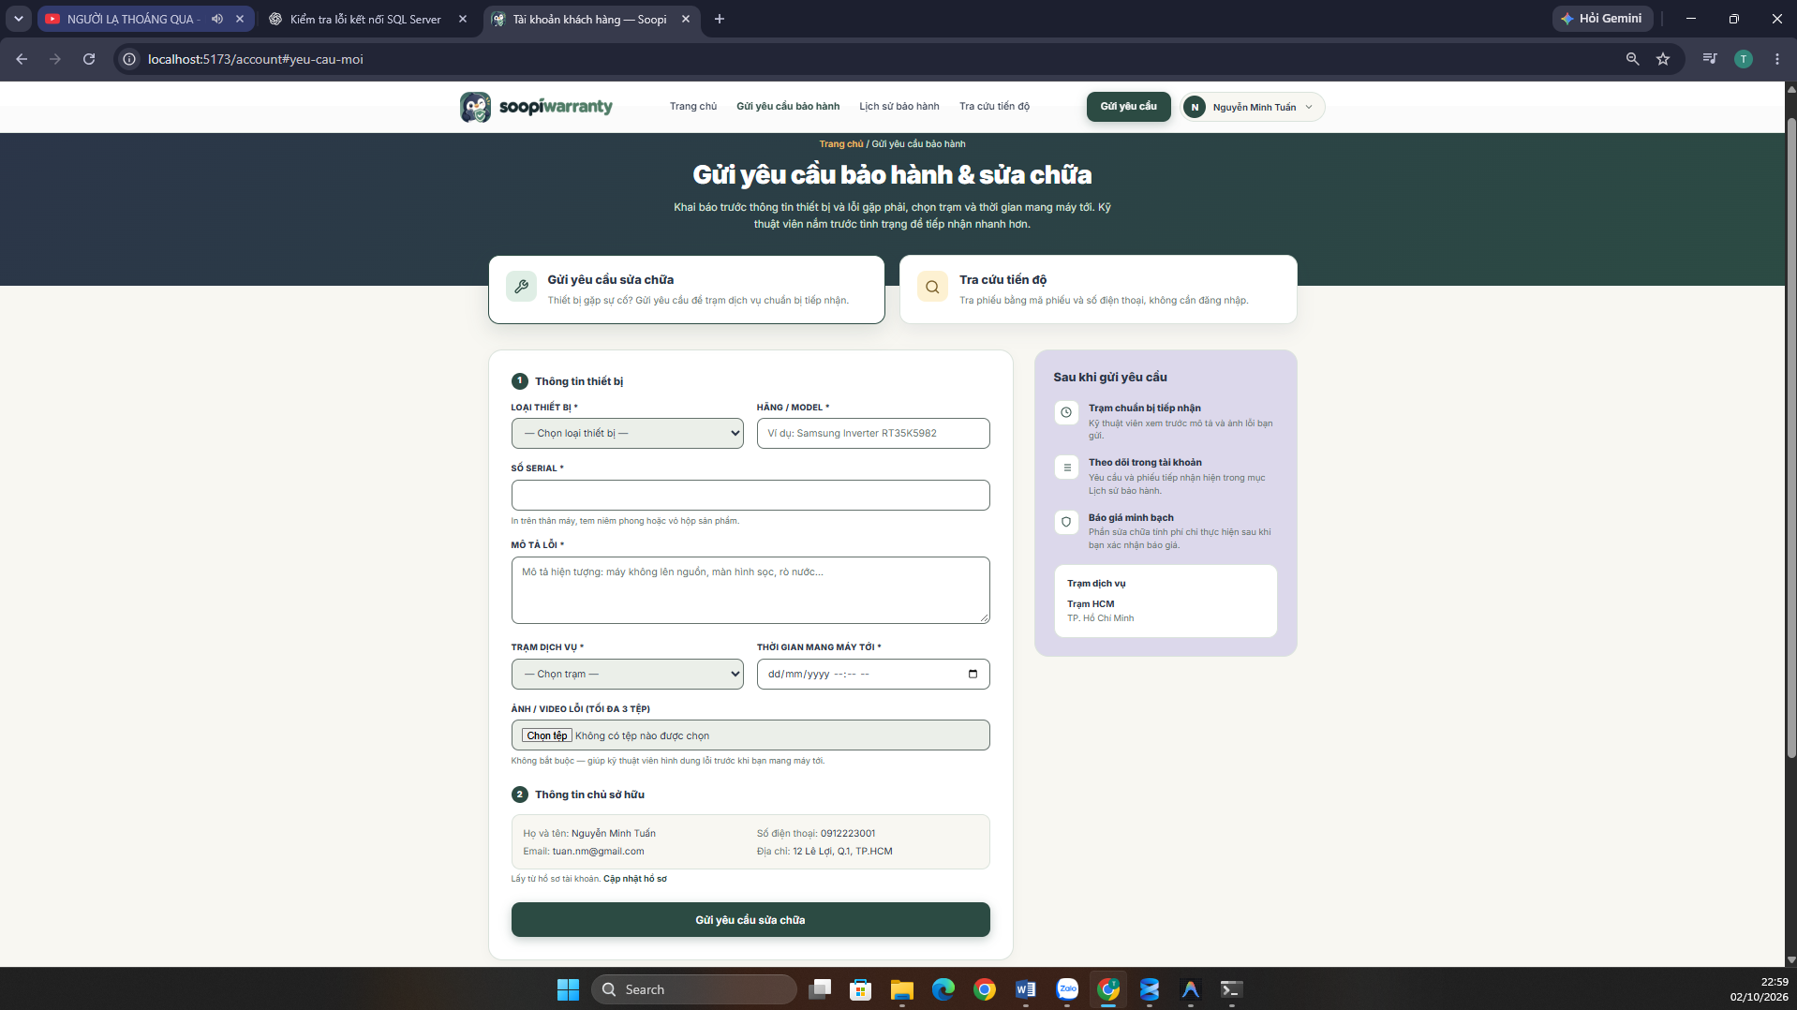

3.3.6. Quản lý Hồ sơ cá nhân & Thiết bị (/account#ho-so)
- Xem thông tin cá nhân: Họ tên, Số điện thoại (tên đăng nhập), Mã khách hàng (KH-...).
- Cập nhật thông tin liên hệ: Cho phép cập nhật Email và Địa chỉ nhận/trả máy.
- Danh sách thiết bị sở hữu: Xem các thiết bị đã đăng ký bảo hành, loại định danh (IMEI/Serial), hạn bảo hành, trạng thái bảo hành (Còn hạn / Hết hạn).
- Nút tắt "Yêu cầu sửa chữa" bên cạnh từng thiết bị để chuyển nhanh sang form gửi yêu cầu.
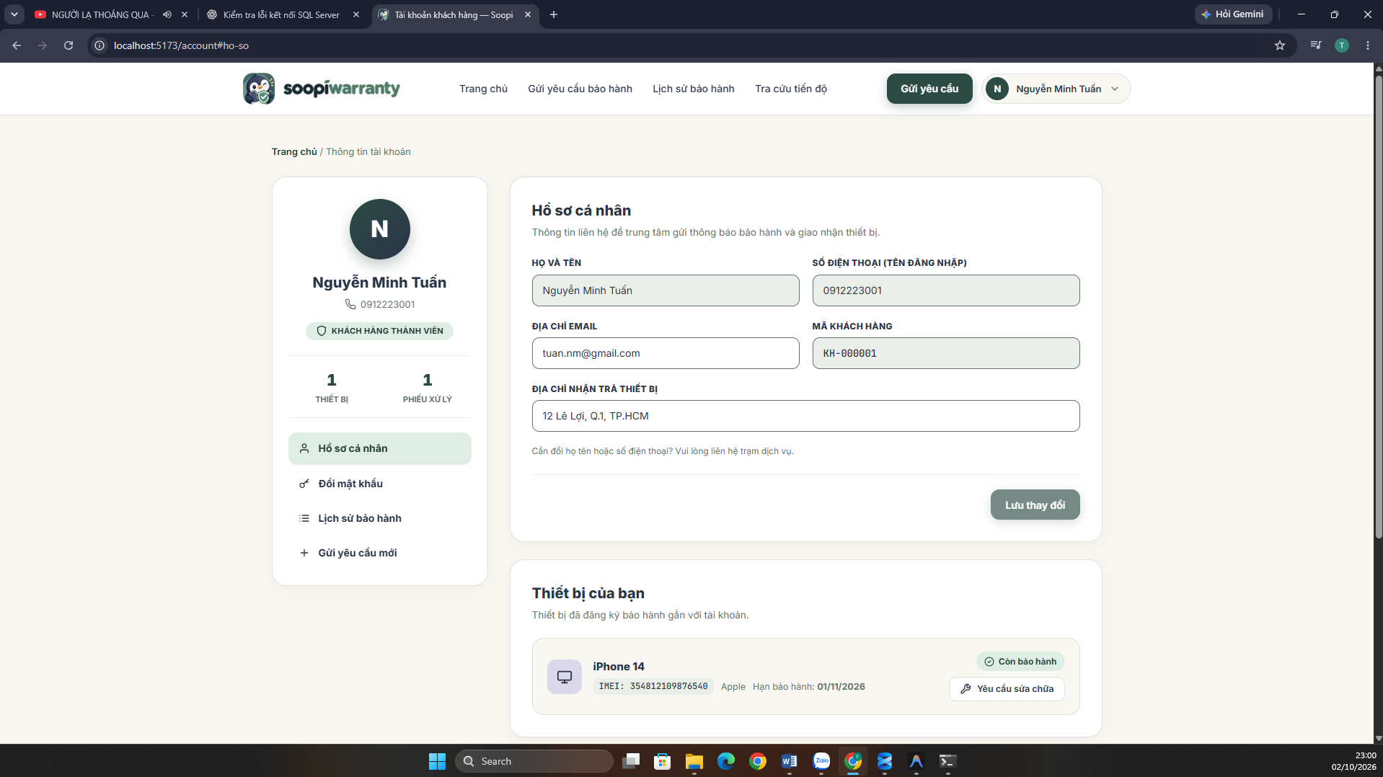

3.3.7. Tra cứu công khai cho khách vãng lai (/portal)
- Tra cứu tiến độ không cần đăng nhập bằng Mã phiếu + Số điện thoại.
- Form đăng ký yêu cầu bảo hành nhanh cho khách chưa có tài khoản.
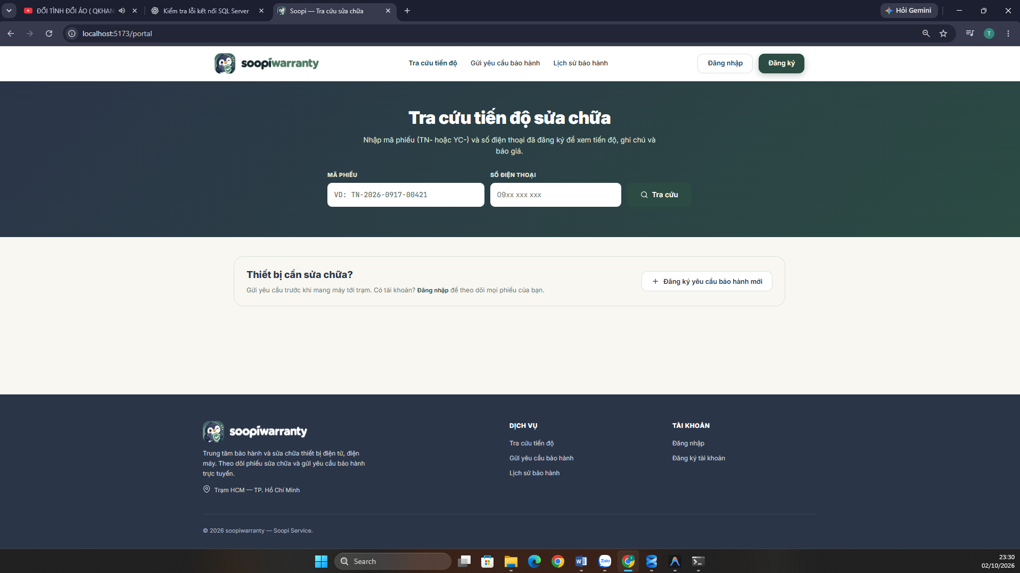
3.4. Sơ đồ lớp mức thiết kế

3.5. Thiết kế chức năng hệ thống

3.5.1 Nhóm chức năng Tiếp nhận & Dịch vụ khách hàng (Lê tân/ Khách hàng)
3.5.1.1. Chức năng Đăng ký yêu cầu bảo hành
- Sơ đồ lớp theo mô hình 3 lớp (Boundary – Control – Entity)
- Sơ đồ tuần tự chức năng Đăng ký yêu cầu bảo hành 3.5.1.2. Chức năng Tiếp nhận thiết bị
- Sơ đồ lớp theo mô hình 3 lớp
- Sơ đồ tuần tự chức năng Tiếp nhận thiết bị
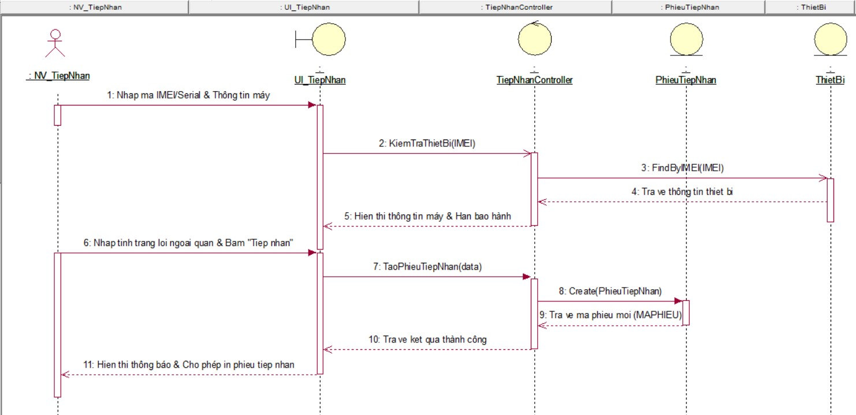
3.5.1.3. Chức năng Tra cứu thông tin bảo hành & Tra cứu tình trạng sửa chữa
- Sơ đồ lớp theo mô hình 3 lớp
- Sơ đồ tuần tự chức năng Tra cứu thông tin & Tình trạng 3.5.1.4. Chức năng Bàn giao thiết bị
- Sơ đồ lớp theo mô hình 3 lớp
- Sơ đồ tuần tự chức năng Bàn giao thiết bị
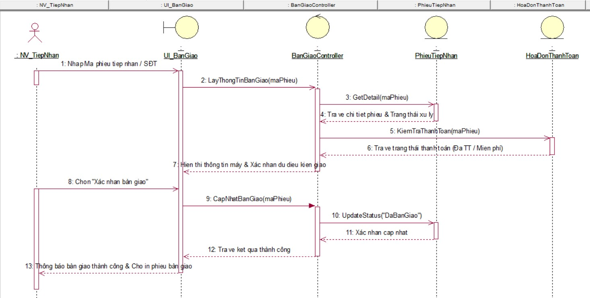
3.5.1.5. Chức năng Thanh toán hóa đơn
- Sơ đồ lớp theo mô hình 3 lớp
- Sơ đồ tuần tự chức năng Thanh toán
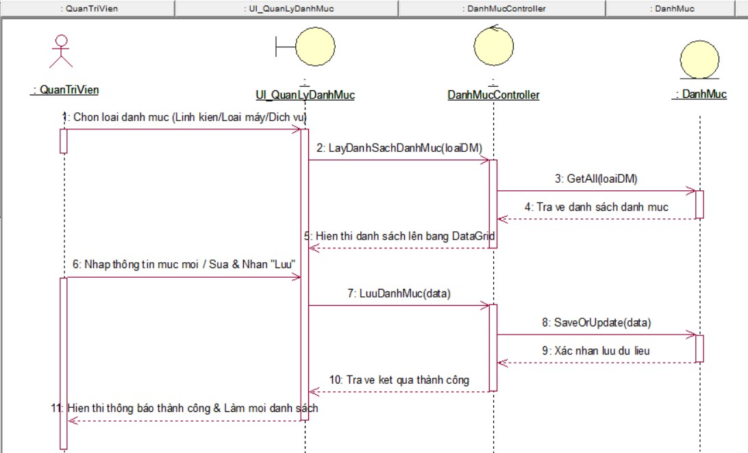
3.5.2. Nhóm chức năng Báo giá & Phê duyệt sửa chữa
3.5.2.1. Chức năng Lập phiếu báo giá sửa chữa (Kỹ thuật viên)
- Sơ đồ lớp theo mô hình 3 lớp
- Sơ đồ tuần tự chức năng Lập phiếu báo giá
3.5.2.2. Chức năng Phê duyệt báo giá sửa chữa (Quản lý)
- Sơ đồ lớp theo mô hình 3 lớp
- Sơ đồ tuần tự chức năng Phê duyệt báo giá
3.5.2.3. Chức năng Xác nhận / Từ chối báo giá (Khách hàng)
- Sơ đồ lớp theo mô hình 3 lớp
- Sơ đồ tuần tự chức năng Xác nhận báo giá
3.5.3. Nhóm chức năng Quản lý Kỹ thuật & Phân công Sửa chữa
3.5.3.1. Chức năng Xem phiếu chờ phân công & Phân công xử lý thiết bị (Quản
lý)
- Sơ đồ lớp theo mô hình 3 lớp
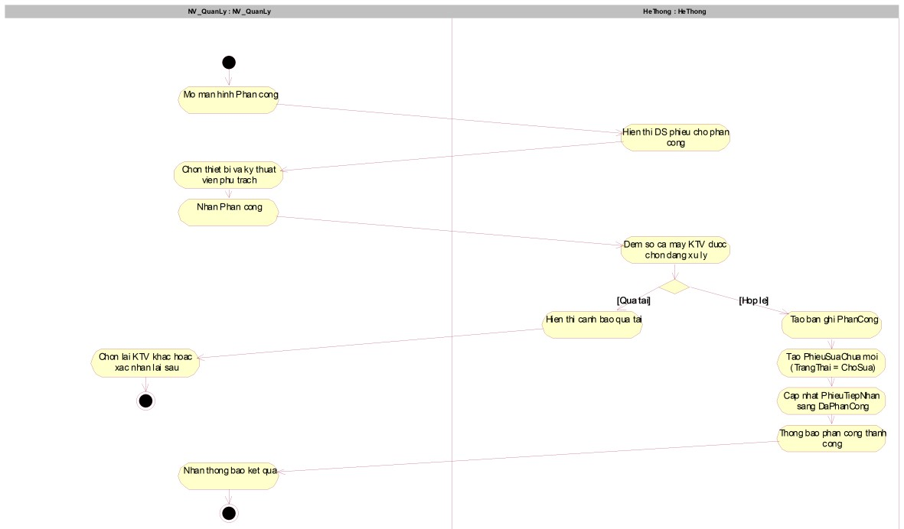
- Sơ đồ tuần tự chức năng Phân công xử lý
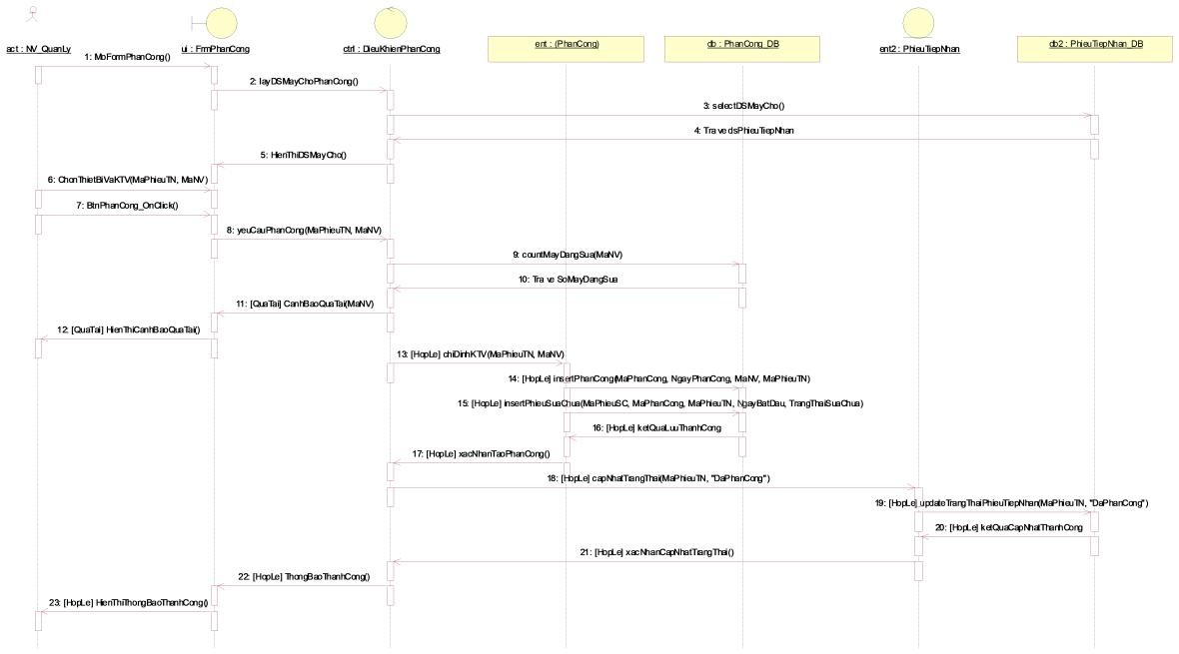
3.5.3.2. Chức năng Cập nhật kết quả chẩn đoán lỗi
- Sơ đồ lớp theo mô hình 3 lớp
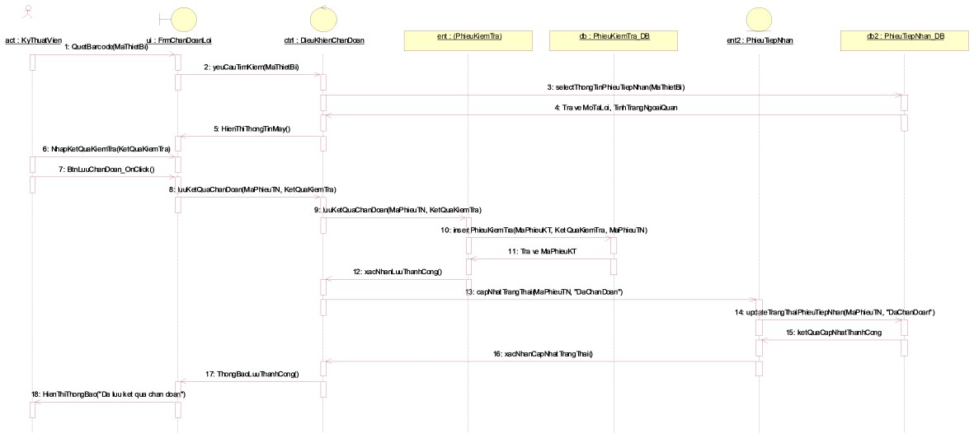
- Sơ đồ tuần tự chức năng Cập nhật kết quả chẩn đoán
3.5.3.3. Chức năng Phân loại điều kiện bảo hành (Miễn phí / Tính phí)
- Sơ đồ lớp theo mô hình 3 lớp
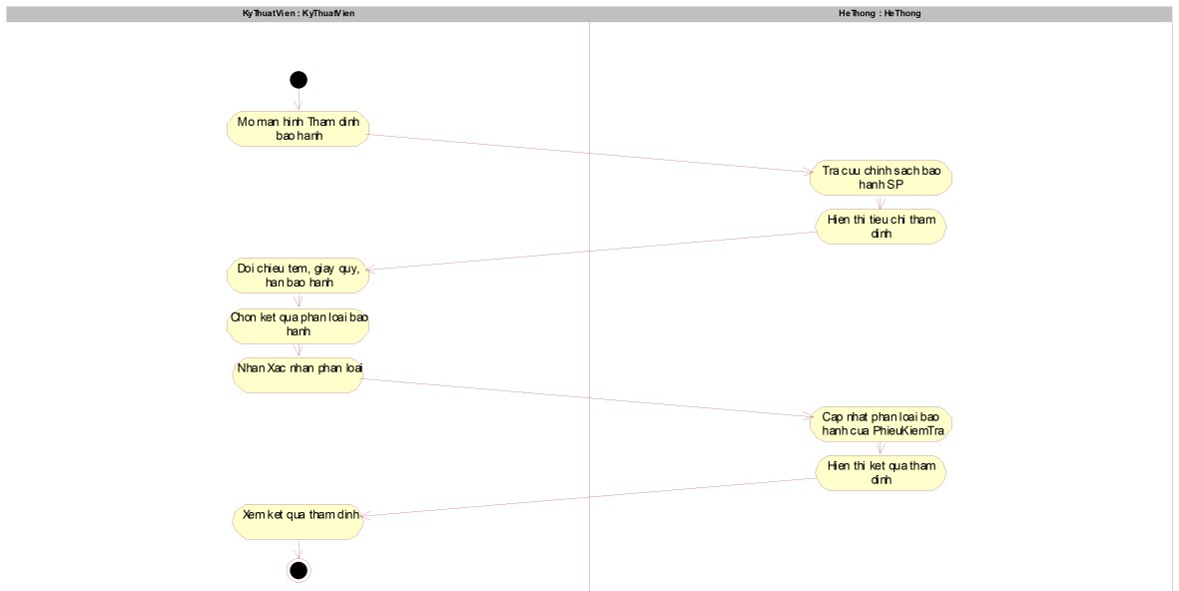
- Sơ đồ tuần tự chức năng Phân loại điều kiện bảo hành
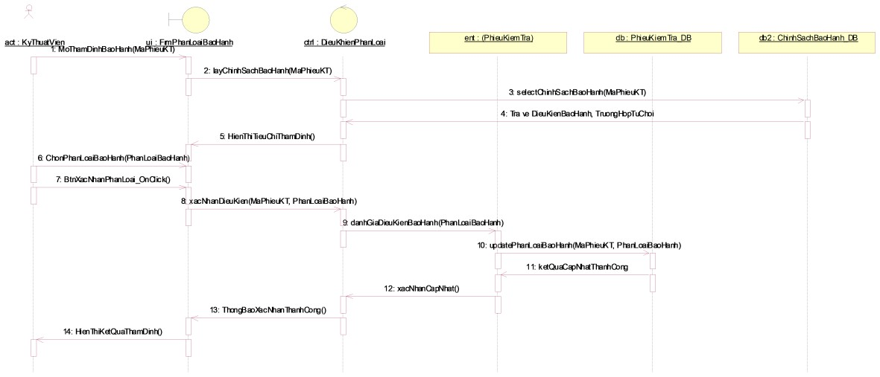
3.5.3.4. Chức năng Cập nhật trạng thái / Tiến độ sửa chữa
- Sơ đồ lớp theo mô hình 3 lớp
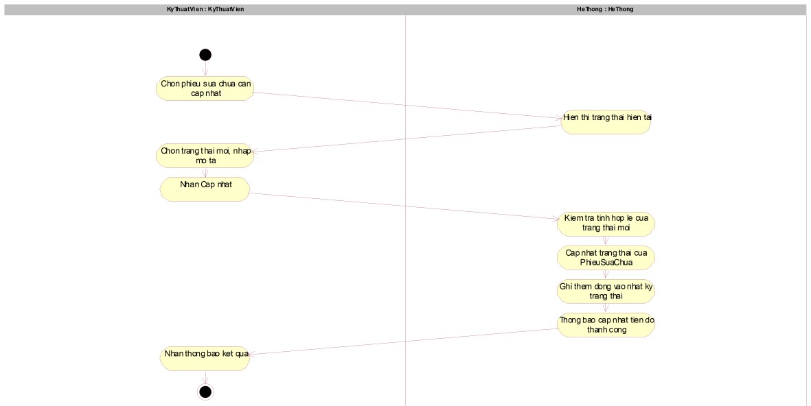
- Sơ đồ tuần tự chức năng Cập nhật trạng thái sửa chữa
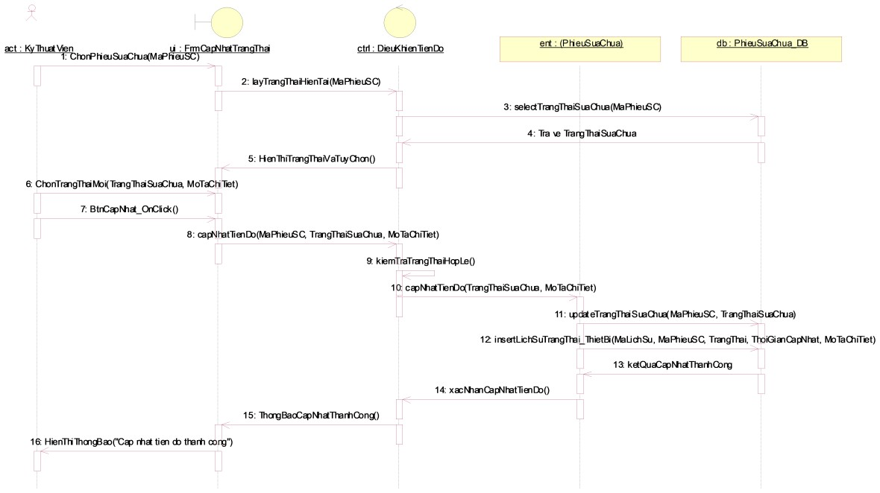
3.5.3.5. Chức năng Ghi nhận kết quả kiểm định KCS (PASS/FAIL)
- Sơ đồ lớp theo mô hình 3 lớp
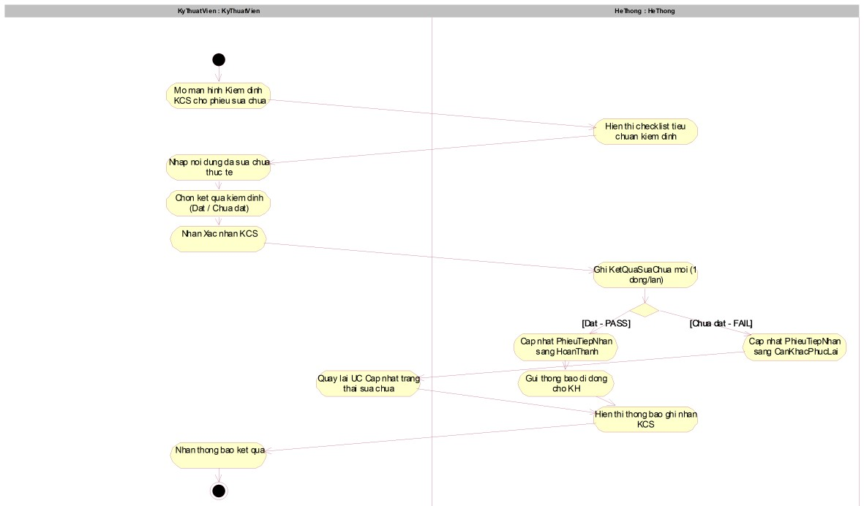
- Sơ đồ tuần tự chức năng Ghi nhận kết quả KCS
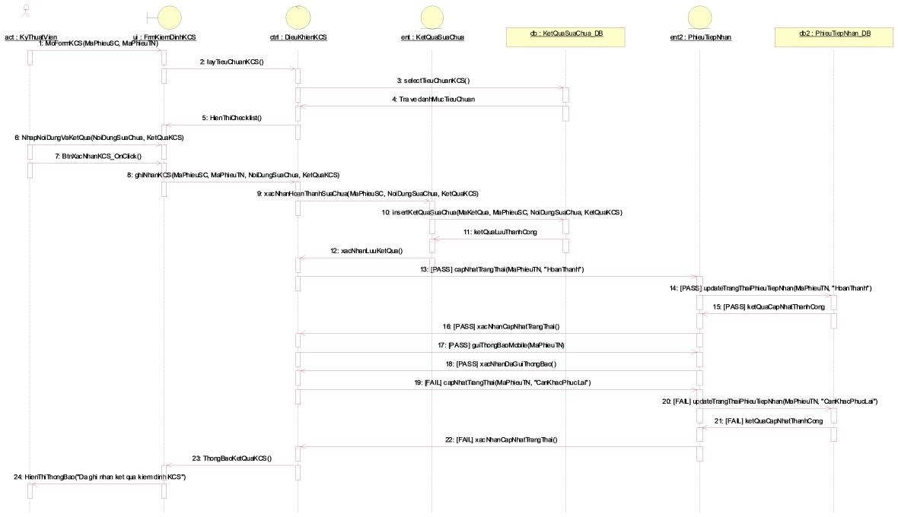
3.5.4. Nhóm chức năng Quản lý Kho Linh kiện & Tồn kho 3.5.4.1. Chức năng Lập phiếu nhập kho linh kiện
- Sơ đồ lớp theo mô hình 3 lớp
- Sơ đồ tuần tự chức năng Lập phiếu nhập kho
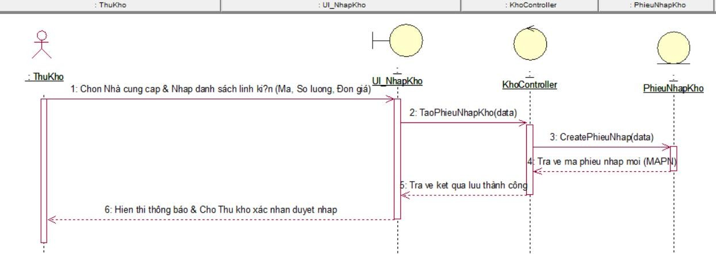
3.5.4.2. Chức năng Lập phiếu yêu cầu xuất linh kiện (Kỹ thuật viên)
- Sơ đồ lớp theo mô hình 3 lớp
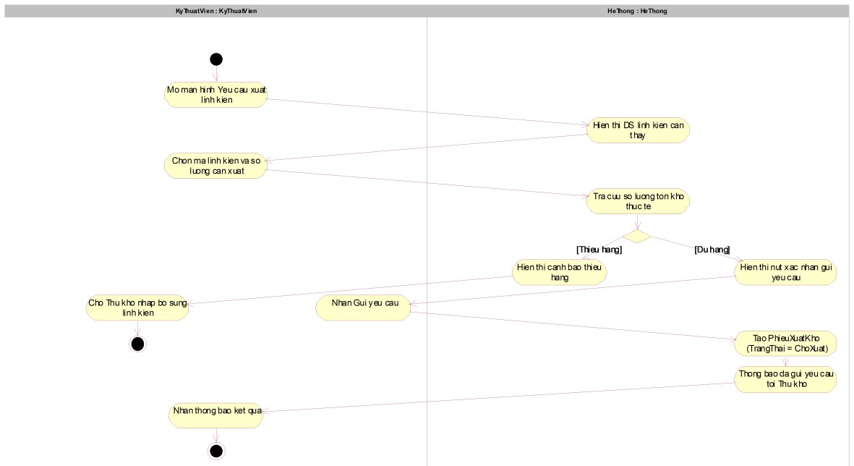
- Sơ đồ tuần tự chức năng Yêu cầu xuất linh kiện
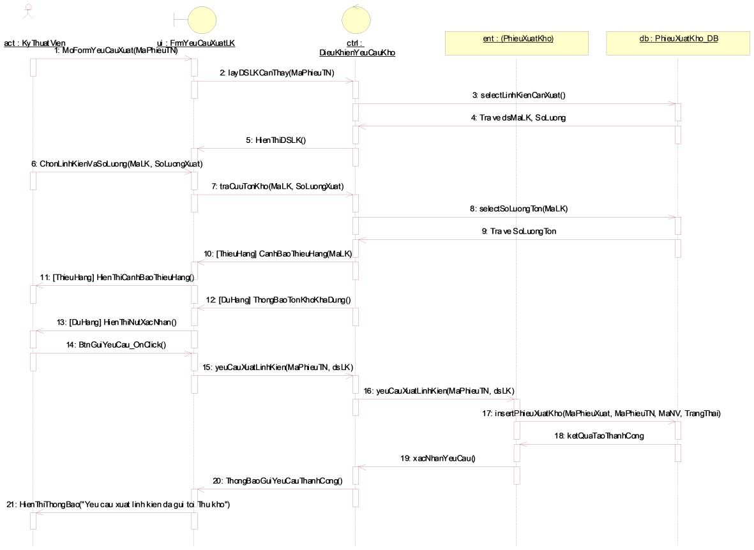
3.5.4.3. Chức năng Xác nhận xuất kho & Tự động trừ tồn kho (Thủ kho)
- Sơ đồ lớp theo mô hình 3 lớp
- Sơ đồ tuần tự chức năng Xác nhận xuất kho và Cập nhật trừ tồn kho
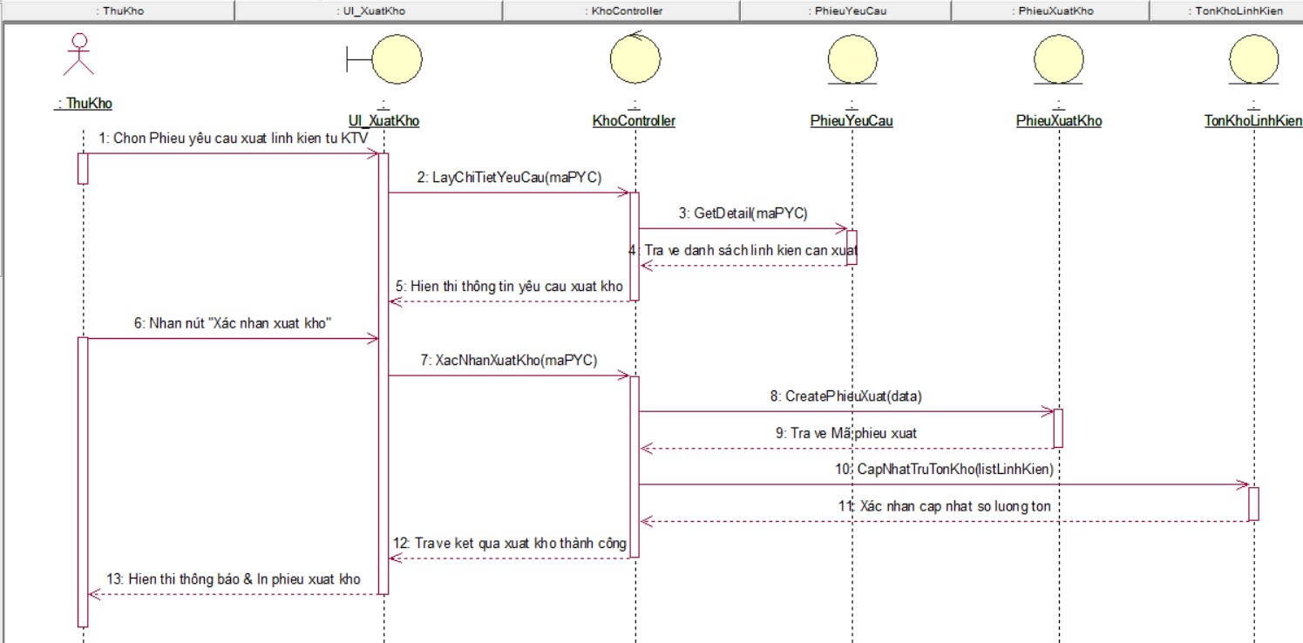
3.5.5. Nhóm chức năng Quản trị Hệ thống, Báo cáo & Tài khoản 3.5.5.1. Chức năng Đăng nhập / Đăng xuất hệ thống
- Sơ đồ lớp theo mô hình 3 lớp
- Sơ đồ tuần tự chức năng Đăng nhập / Đăng xuất
3.5.5.2. Chức năng Quản lý Tài khoản & Phân quyền (Admin)
- Sơ đồ lớp theo mô hình 3 lớp
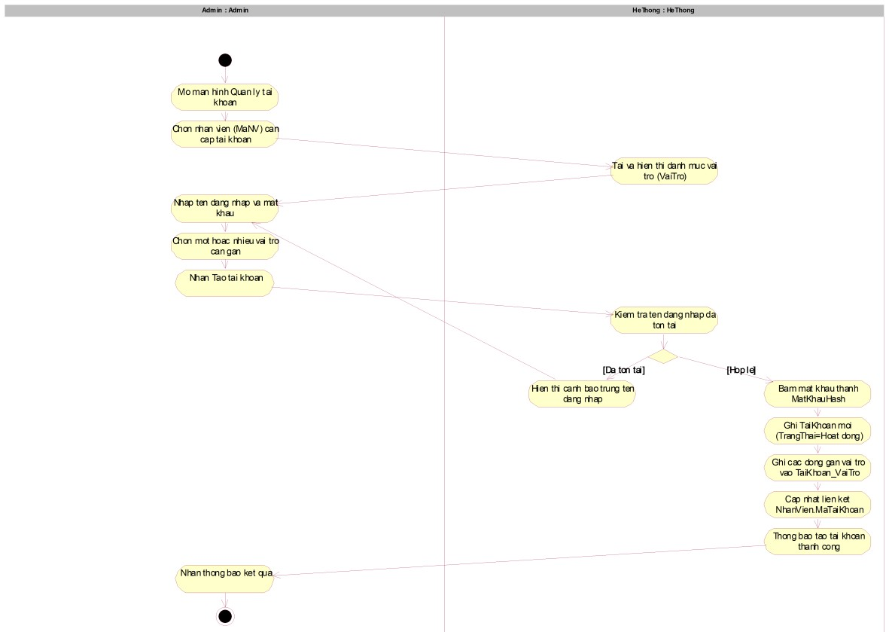
- Sơ đồ tuần tự chức năng Tạo, Cập nhật và Phân quyền tài khoản
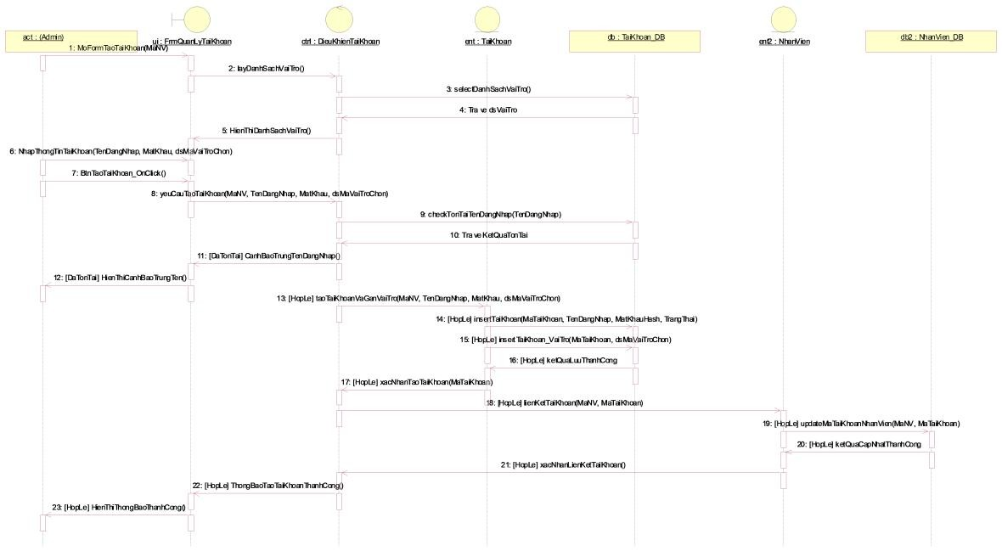
3.5.5.3. Chức năng Quản lý Danh mục Hệ thống (Loại máy, Hãng SX, Bảng giá)
- Sơ đồ lớp theo mô hình 3 lớp
- Sơ đồ tuần tự chức năng Quản lý danh mục
3.5.5.4. Chức năng Báo cáo thống kê (Doanh thu, Lead Time, Tồn kho)
- Sơ đồ lớp theo mô hình 3 lớp
- Sơ đồ tuần tự chức năng Báo cáo thống kê
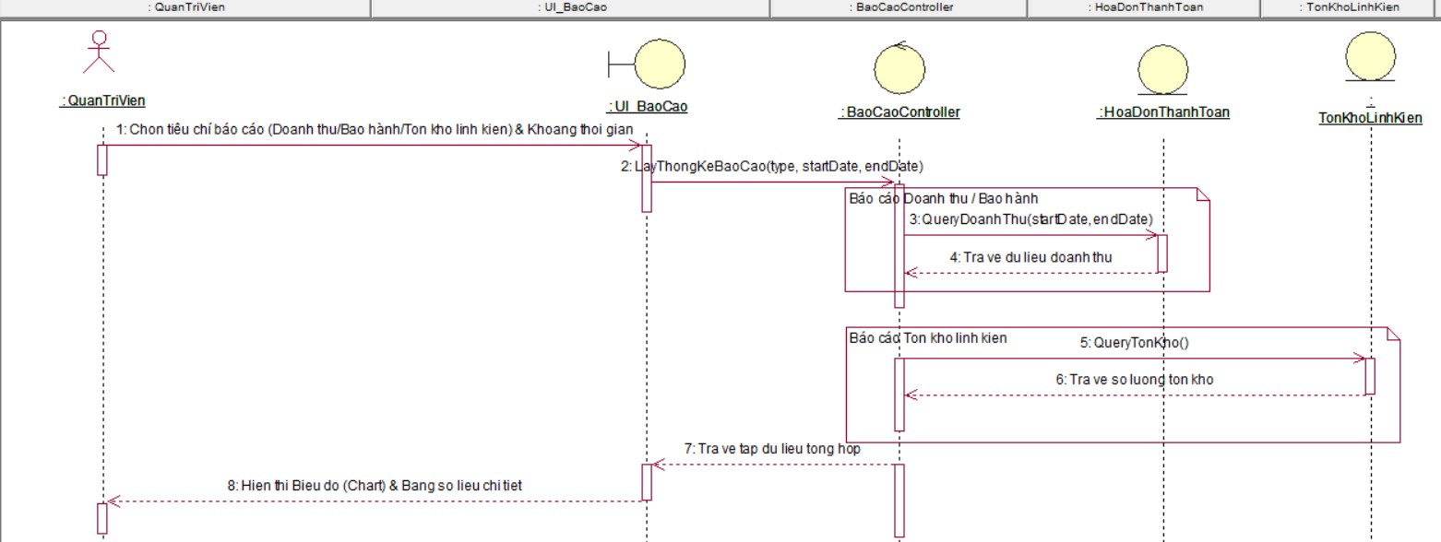

CHƯƠNG 4. KIỂM THỬ HỆ THỐNG
Kiểm thử thực tế trên project warranty-system-soopi-mongodb
Ngày thực hiện: 09/10/2026. Mã đợt kiểm thử: P3-MV0ODFHB. Kịch bản API được ghi vào nhật ký trước khi chạy; kết quả, mã HTTP và thời gian được bổ sung ngay sau từng ca. Phần này được viết tiếp vào báo cáo Phase 3 hiện có.

4.1. Mục tiêu, môi trường và phương pháp
Mục tiêu là kiểm chứng toàn bộ luồng tiếp nhận → phân công → chẩn đoán → sửa chữa → KCS (QC) → thanh toán → bàn giao, đồng thời kiểm tra phân quyền, dữ liệu trùng, IMEI, tồn kho và tra cứu khách hàng. Các thao tác nghiệp vụ được thực thi qua API của ứng dụng đang chạy; sau đó kiểm tra giao diện bằng trình duyệt và đọc dữ liệu đã lưu trong MongoDB.
Thành phần | Môi trường thực hiện
Ứng dụng | http://localhost:8081; project warranty-system-soopi-mongodb
Backend | .NET 10; MongoDB.Driver 3.12
Cơ sở dữ liệu | MongoDB cục bộ; replica set rs0; database soopi_mongodb; 26 collections
Thời gian chạy API | 09/10/2026, 14:59:59–15:03:06 (UTC+7)
Đối chiếu MongoDB | 09/10/2026, 15:07:52 (UTC+7)
Tài khoản kiểm thử | 8 tài khoản hiện có: admin, receptionist, dispatcher, technician, technician2, warehouse, cashier, 0900000001; mật khẩu demo chung 1234
Công cụ | Script Node.js gọi HTTP thật; trình duyệt Codex; mongosh đọc đối chiếu

Dữ liệu được tạo mới và lưu thật trong database để có thể mở lại, tiếp tục thao tác và kiểm tra. Tên, số điện thoại, địa chỉ, serial/IMEI và chữ ký là dữ liệu mẫu sát nghiệp vụ, không lấy từ khách hàng thật. Email dùng miền example.invalid; không gửi email/SMS hoặc thu tiền ngoài hệ thống.
Điều kiện: ứng dụng và MongoDB đang chạy; các vai trò demo, danh mục hãng/loại thiết bị và nhà cung cấp NCC-001 đã tồn tại. Giữ nguyên dữ liệu cũ; chỉ bổ sung dữ liệu mang mã đợt P3-MV0ODFHB.

4.2. Bộ dữ liệu nghiệp vụ đã tạo

4.2.1. Hồ sơ khách hàng
Mã khách | Họ tên / điện thoại | Địa chỉ mẫu
KH-000002 | Nguyễn Minh Anh  0909028431 | 12 đường Nguyễn Văn Cừ, Quận 5, TP.HCM (kiểm thử)
KH-000003 | Trần Hoàng Nam  0909028432 | 45 đường Lê Văn Sỹ, Quận 3, TP.HCM (kiểm thử)
KH-000004 | Lê Ngọc Linh  0909028433 | 28 đường Võ Văn Ngân, TP. Thủ Đức, TP.HCM (kiểm thử)

Ba hồ sơ mới đang ACTIVE và chưa có tài khoản đăng nhập. Khách vẫn tra cứu bằng mã phiếu cùng số điện thoại. Các tài khoản demo cũ vẫn được giữ nguyên.

4.2.2. Thiết bị, hạn bảo hành và tình huống

TB-000013 — Dell Latitude 5420
Khách Nguyễn Minh Anh (KH-000002); mã phiếu TN-2026-1009-00011. Serial/IMEI: DL5420-P3-MV0ODFHB. Bảo hành: 2026-05-20 đến 2027-05-20.
Laptop không khởi động khi dùng pin, đèn nguồn chớp. Chẩn đoán lỏng đầu nối pin; vệ sinh, cố định đầu nối và cập nhật BIOS. Kiểm định lần đầu FAIL, khắc phục rồi kiểm định PASS. Bảo hành miễn phí; đã bàn giao.

TB-000014 — Apple iPhone 13 128GB
Khách Trần Hoàng Nam (KH-000003); mã phiếu TN-2026-1009-00012. Serial/IMEI: 359915328831249. Bảo hành: 2024-06-15 đến 2025-06-15.
Màn hình sọc xanh, cảm ứng không ổn định. Thiết bị hết bảo hành; thay màn OLED. Khách đồng ý báo giá tại quầy; xuất 1 màn hình, kiểm định PASS, thanh toán tiền mặt và bàn giao.

TB-000015 — Samsung Galaxy S23 256GB
Khách Lê Ngọc Linh (KH-000004); mã phiếu TN-2026-1009-00013. Serial/IMEI: 358915329868829. Bảo hành: 2026-03-10 đến 2027-03-10.
Sạc USB-C chập chờn. Thiết bị còn bảo hành; mới tiếp nhận, chưa phân công. Giữ phiếu trong hàng đợi để tiếp tục kiểm thử điều phối.

4.2.3. Linh kiện và chứng từ phát sinh
SKU / linh kiện | Nhập / xuất / tồn | Giá / vị trí
P3-MV0ODFHB-1  Pin Dell Latitude 5420 63Wh | Nhập 5; xuất 0; tồn 5; giữ 0 | Vốn 650.000đ  Dịch vụ 900.000đ  Kệ P3-A1
P3-MV0ODFHB-2  Màn hình Apple iPhone 13 OLED | Nhập 5; xuất 1; tồn 4; giữ 0 | Vốn 850.000đ  Dịch vụ 1.300.000đ  Kệ P3-A2

Chứng từ | Mã / kết quả đã lưu
Phiếu nhập | PN-2026-00004; APPROVED; 5 pin và 5 màn hình
Báo giá iPhone | BG-2026-1009-00006; APPROVED; khách ACCEPT
Phiếu xuất | PX-2026-00006; 1 màn hình từ P3-A2
Thanh toán laptop | PT-2026-00011; 0đ; FREE_WARRANTY / NONE
Thanh toán iPhone | PT-2026-00012; 1.595.000đ; CHARGED / CASH
Bàn giao | TN-2026-1009-00011 và TN-2026-1009-00012 đã DELIVERED; lưu xác nhận nghiệm thu và ảnh chữ ký mẫu

Cách tính báo giá: màn hình 1.300.000đ + công 150.000đ = 1.450.000đ; VAT 10% = 145.000đ; tổng 1.595.000đ. Phần miễn phí không phát sinh xuất kho: pin Dell được nhập để kiểm tra tồn và dữ liệu danh mục.
Đối chiếu trực tiếp database xác nhận hai phiếu DELIVERED, một phiếu RECEIVED; tồn pin 5, màn hình 4, reserved đều 0; hai khoản thanh toán lần lượt 0đ và 1.595.000đ. Không sử dụng số tồn lúc vừa tạo danh mục (onHand=0) làm số tồn cuối.

4.3. Bảng kịch bản và kết quả thực thi API
Mỗi dòng gồm thao tác/input, kết quả mong đợi trước khi chạy và kết quả quan sát thực tế. PASS của ca âm nghĩa là ứng dụng từ chối đúng yêu cầu; mã HTTP 400/401/403/409 được mong đợi trong các ca này. Các ca chạy tuần tự trên bộ dữ liệu ở mục 4.2; không phải toàn bộ quy trình được nhập bằng giao diện.

4.3.1. Đăng nhập, danh mục và nhập kho
Ca / thao tác và dữ liệu | Mong đợi | Thực tế | KQ
TC-01 — Đăng nhập sai mật khẩu  Nhập admin với mật khẩu sai tại API đăng nhập. | HTTP 401; không cấp phiên. | HTTP 401 AUTH_INVALID_CREDENTIALS | PASS
TC-02 — Đăng nhập đủ 8 tài khoản hiện có  Lần lượt đăng nhập admin, receptionist, dispatcher, technician, technician2, warehouse, cashier, 0900000001 bằng 1234; gọi /auth/me. | 8 phiên hợp lệ, đúng tên tài khoản và vai trò. | 8/8 đăng nhập HTTP 200 và /auth/me HTTP 200 | PASS
TC-03 — Tạo hồ sơ khách hàng có dữ liệu sát thực tế  Lễ tân tạo 3 hồ sơ với tên, số điện thoại mẫu, email .invalid và địa chỉ tại TP.HCM. | 3 mã KH mới, trạng thái ACTIVE. | KH-000002: Nguyễn Minh Anh, 0909028431; KH-000003: Trần Hoàng Nam, 0909028432; KH-000004: Lê Ngọc Linh, 0909028433 | PASS
TC-04 — Chặn số điện thoại khách hàng trùng  Tạo hồ sơ mới với số điện thoại của Nguyễn Minh Anh vừa tạo. | HTTP 409; không tạo hồ sơ thứ hai. | HTTP 409 CUSTOMER_PHONE_DUPLICATE | PASS
TC-05 — Tạo danh mục sản phẩm và linh kiện thực tế  Admin tạo Dell Latitude 5420, Apple iPhone 13 và Samsung Galaxy S23; thêm pin Dell và màn hình iPhone với giá vốn, giá bán. | 3 sản phẩm và 2 linh kiện mới; liên kết hãng và loại thiết bị hợp lệ. | Đã lưu 3 sản phẩm và 2 linh kiện vào MongoDB | PASS
TC-06 — Từ chối danh mục tham chiếu không tồn tại  Admin tạo sản phẩm trỏ tới hãng KHONG-TON-TAI. | HTTP 400; không tạo sản phẩm với tham chiếu sai. | HTTP 400 VALIDATION_FAILED | PASS
TC-07 — Nhập kho và đối chiếu tồn  Thủ kho lập phiếu nhập 5 pin và 5 màn hình; duyệt phiếu; đọc lại tồn mỗi mã. | Mỗi mã onHand=5, reserved=0, phiếu APPROVED. | PN-2026-00004: 5 pin + 5 màn hình; tồn khớp | PASS
TC-08 — Phân quyền từ chối thu ngân tạo danh mục  Thu ngân gọi API tạo sản phẩm. | HTTP 403; không cấp quyền quản trị. | HTTP 403 ACCESS_DENIED | PASS

4.3.2. Luồng bảo hành miễn phí
Ca / thao tác và dữ liệu | Mong đợi | Thực tế | KQ
TC-09 — Tiếp nhận laptop còn bảo hành  Đăng ký thiết bị của khách; ngày kích hoạt/hết hạn; xác nhận ngoại quan; lập phiếu tiếp nhận. | Thiết bị được lưu, phiếu RECEIVED. | TN-2026-1009-00011; DL5420-P3-MV0ODFHB; RECEIVED | PASS
TC-10 — Chặn phiếu mở trùng thiết bị  Lập thêm phiếu cho chính thiết bị đang có phiếu RECEIVED. | HTTP 409 DEVICE_HAS_OPEN_TICKET. | HTTP 409 DEVICE_HAS_OPEN_TICKET; TN-2026-1009-00011 giữ nguyên | PASS
TC-11 — Phân công và chặn kỹ thuật viên không phụ trách  Điều phối giao NV-004; technician2 thử ghi chẩn đoán. | Phiếu INSPECTING; technician2 nhận HTTP 403. | TN-2026-1009-00011: INSPECTING; không phụ trách HTTP 403 NOT_ASSIGNED_TECHNICIAN | PASS
TC-12 — Chẩn đoán và phân loại miễn phí  Kỹ thuật viên phụ trách ghi kết quả, checklist, lý do và phương án sửa. | DIAGNOSED; phân loại đúng theo hạn bảo hành. | TN-2026-1009-00011: DIAGNOSED; FREE_WARRANTY | PASS
TC-13 — Bắt đầu sửa miễn phí  KTV chọn bắt đầu sửa sau chẩn đoán bảo hành. | Phiếu REPAIRING; không lập báo giá tính phí. | TN-2026-1009-00011: REPAIRING | PASS
TC-14 — KCS chưa đạt phải tiếp tục khắc phục  Ghi QC FAIL ở chức năng chính, đọc lại trạng thái. | Giữ REPAIRING, lưu lần kiểm định FAIL. | TN-2026-1009-00011: REPAIRING; QC FAIL được lưu | PASS
TC-15 — KCS đạt và hoàn tất kỹ thuật  Ghi 6 bước QC PASS, lưu nội dung đã sửa. | Phiếu COMPLETED; lịch sử các lần KCS được giữ. | TN-2026-1009-00011: COMPLETED, 6/6 QC PASS | PASS
TC-16 — Thanh toán bảo hành miễn phí  Thu ngân đọc khoản phải thu và xác nhận thanh toán. | Ghi xác nhận miễn phí; tổng phải thu bằng 0. | TN-2026-1009-00011: xác nhận miễn phí 0 đồng | PASS
TC-17 — Bàn giao có xác nhận và chữ ký mẫu  Thu ngân nhập người nhận, 5 tiêu chí nghiệm thu đạt và tải ảnh chữ ký kiểm thử. | Phiếu DELIVERED; lưu phiếu bàn giao và ảnh chữ ký. | TN-2026-1009-00011: DELIVERED; phiếu bàn giao HTTP 200 | PASS
TC-18 — Tra cứu thật bằng mã phiếu và số điện thoại  Tra cứu portal với đúng mã phiếu/số điện thoại; dùng token được cấp để xem tiến độ. | Chỉ xem đúng phiếu; trạng thái hoàn thành được trả về. | TN-2026-1009-00011: lookup và chi tiết HTTP 200; tài khoản khách không cần tạo thêm | PASS

4.3.3. Luồng sửa chữa có phí
Ca / thao tác và dữ liệu | Mong đợi | Thực tế | KQ
TC-19 — Tiếp nhận iPhone hết bảo hành  Đăng ký thiết bị của khách; ngày kích hoạt/hết hạn; xác nhận ngoại quan; lập phiếu tiếp nhận. | Thiết bị được lưu, phiếu RECEIVED. | TN-2026-1009-00012; 359915328831249; RECEIVED | PASS
TC-20 — Chặn phiếu mở trùng thiết bị  Lập thêm phiếu cho chính thiết bị đang có phiếu RECEIVED. | HTTP 409 DEVICE_HAS_OPEN_TICKET. | HTTP 409 DEVICE_HAS_OPEN_TICKET; TN-2026-1009-00012 giữ nguyên | PASS
TC-21 — Phân công và chặn kỹ thuật viên không phụ trách  Điều phối giao NV-004; technician2 thử ghi chẩn đoán. | Phiếu INSPECTING; technician2 nhận HTTP 403. | TN-2026-1009-00012: INSPECTING; không phụ trách HTTP 403 NOT_ASSIGNED_TECHNICIAN | PASS
TC-22 — Chẩn đoán và phân loại tính phí  Kỹ thuật viên phụ trách ghi kết quả, checklist, lý do và phương án sửa. | DIAGNOSED; phân loại đúng theo hạn bảo hành. | TN-2026-1009-00012: DIAGNOSED; OUT_OF_WARRANTY | PASS
TC-23 — Lập và duyệt báo giá sửa iPhone  KTV báo giá màn hình 1.300.000 + công 150.000, VAT 10%; điều phối duyệt; lễ tân xác nhận thay khách tại quầy. | Tổng 1.595.000 đồng; khách đồng ý; chuyển chờ linh kiện. | BG-2026-1009-00006: 1.595.000 đồng; APPROVED và ACCEPT | PASS
TC-24 — Giữ hàng và xuất đúng kệ  KTV yêu cầu 1 màn hình; kiểm tra reserved; thủ kho chọn P3-A2 và duyệt. | onHand 5 → 4; reserved 0 → 1 → 0; phiếu sang REPAIRING. | PX-2026-00006: tồn 4, giữ 0, xuất 1 màn hình | PASS
TC-25 — KCS đạt và hoàn tất kỹ thuật  Ghi 6 bước QC PASS, lưu nội dung đã sửa. | Phiếu COMPLETED; lịch sử các lần KCS được giữ. | TN-2026-1009-00012: COMPLETED, 6/6 QC PASS | PASS
TC-26 — Thanh toán dịch vụ  Thu ngân đọc khoản phải thu và xác nhận thanh toán. | Ghi thanh toán CASH 1.595.000 đồng. | TN-2026-1009-00012: xác nhận 1.595.000 đồng CASH | PASS
TC-27 — Bàn giao có xác nhận và chữ ký mẫu  Thu ngân nhập người nhận, 5 tiêu chí nghiệm thu đạt và tải ảnh chữ ký kiểm thử. | Phiếu DELIVERED; lưu phiếu bàn giao và ảnh chữ ký. | TN-2026-1009-00012: DELIVERED; phiếu bàn giao HTTP 200 | PASS
TC-28 — Tra cứu thật bằng mã phiếu và số điện thoại  Tra cứu portal với đúng mã phiếu/số điện thoại; dùng token được cấp để xem tiến độ. | Chỉ xem đúng phiếu; trạng thái hoàn thành được trả về. | TN-2026-1009-00012: lookup và chi tiết HTTP 200; tài khoản khách không cần tạo thêm | PASS

4.3.4. Hàng đợi, báo cáo và kiểm tra dữ liệu
Ca / thao tác và dữ liệu | Mong đợi | Thực tế | KQ
TC-29 — Tạo phiếu đang chờ xử lý để kiểm tra hàng đợi  Tiếp nhận Galaxy S23 của Lê Ngọc Linh, lỗi sạc chập chờn; chưa phân công. | Phiếu RECEIVED, xuất hiện trong danh sách điều phối. | TN-2026-1009-00013: RECEIVED; Lê Ngọc Linh | PASS
TC-30 — Báo cáo doanh thu và trạng thái  Admin xem báo cáo doanh thu tháng, trạng thái phiếu và KCS sửa lại. | Các API HTTP 200; số liệu có chứng từ từ lượt kiểm thử. | 3 báo cáo HTTP 200; phiếu laptop có QC FAIL xuất hiện trong báo cáo sửa lại | PASS
TC-31 — Từ chối IMEI không hợp lệ  Lễ tân tạo điện thoại với IMEI 12345. | HTTP 400 IMEI_INVALID; không tạo thiết bị. | HTTP 400 IMEI_INVALID | PASS

Báo cáo toàn database tại thời điểm chạy: tháng 10/2026 có 6 khoản thanh toán, tổng 4.895.000đ; trạng thái 12 DELIVERED và 1 RECEIVED. Các số này bao gồm dữ liệu demo cũ. Riêng đợt P3-MV0ODFHB phát sinh 1.595.000đ, hai phiếu bàn giao và một phiếu đang tiếp nhận.

4.4. Kiểm tra giao diện trên trình duyệt
Sau lượt API, đăng nhập các vai trò quản trị, điều phối và thủ kho trên cùng trang đăng nhập; mở các màn hình thực tế và tra cứu công khai. Kết quả dưới đây chỉ áp dụng cho các bước giao diện đã quan sát, không thay thế kiểm thử đầy đủ mọi chức năng UI.
Ca / thao tác | Mong đợi | Quan sát / kết quả
UI-01 — Danh sách khách hàng  Đăng nhập admin, mở Quản trị → Tài khoản khách hàng. | Có 3 hồ sơ mới, đúng họ tên/số điện thoại; chưa có tài khoản. | KH-000002–000004 hiển thị đúng; tổng 4 hồ sơ gồm khách demo cũ.  PASS
UI-02 — Danh sách và trạng thái phiếu  Đăng nhập dispatcher, lọc số điện thoại 090902843; xem từng phiếu. | Có 3 phiếu; laptop và iPhone đã bàn giao, Galaxy chưa phân công. | Bộ lọc trả 3 phiếu; trạng thái và chi tiết khớp kết quả API.  PASS
UI-03 — Tra cứu công khai và chi phí  Mở /portal; nhập TN-2026-1009-00012 và 0909028432; tra cứu, xem chi phí. | Đã bàn giao; tổng 1.595.000đ gồm linh kiện, công và VAT. | Đã bàn giao; 1.300.000 + 150.000 + 145.000 = 1.595.000đ.  PASS
UI-04 — Tồn kho sau xuất  Đăng nhập warehouse; lọc SKU P3-MV0ODFHB. | Pin 5, màn hình 4, đã giữ 0; đúng kệ P3-A1/P3-A2. | Hai SKU hiển thị tồn 5 và 4; giữ 0; đúng kệ.  PASS
UI-05 — Báo cáo SLA hàng đợi  Đăng nhập dispatcher; mở Báo cáo → Phân bố SLA. | Một phiếu đang xử lý, đúng hạn; không có phiếu trễ. | Đúng hạn 1 (100%); sắp tới hạn 0; trễ hạn 0.  PASS
UI-06 — Tên nhóm Laptop  Quan sát nhóm thiết bị của laptop và nhóm linh kiện pin Dell trong kho. | Hiển thị “Laptop” tương ứng categoryCode=LAPTOP. | Hiển thị “—”; dữ liệu API/MongoDB vẫn là LAPTOP. Ghi nhận F-01.  FAIL

4.5. Ảnh minh chứng kiểm thử thực tế

Hình 4.1. Hồ sơ khách hàng mới trong trang quản trị
UI-01 / TC-03: ba hồ sơ KH-000002, KH-000003, KH-000004 được hiển thị với tên và số điện thoại mẫu. Dòng khách demo cũ vẫn còn; ba hồ sơ mới chưa có tài khoản đăng nhập.
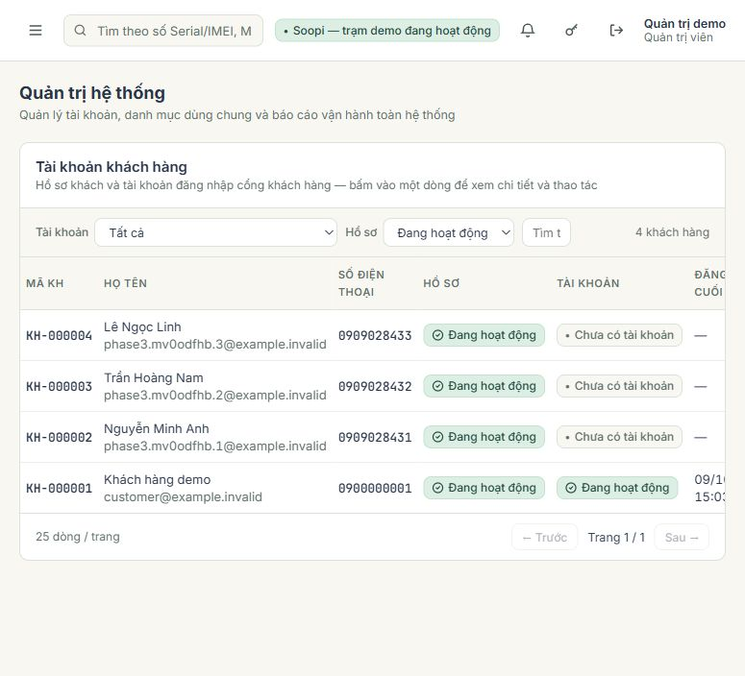

Hình 4.2. Bộ lọc trả về ba phiếu của đợt kiểm thử
UI-02 / TC-29: tìm tiền tố số điện thoại 090902843 trả 3 phiếu. Phần đang hiển thị trong ảnh là Galaxy S23, phiếu TN-2026-1009-00013, chưa phân công. Hai phiếu còn lại đã bàn giao theo nhật ký và dữ liệu MongoDB.
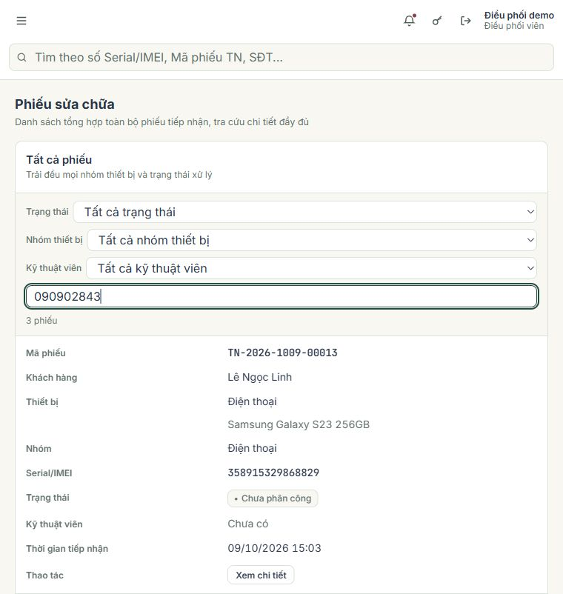

Hình 4.3. Tra cứu công khai phiếu iPhone đã bàn giao
UI-03 / TC-28: nhập đúng mã TN-2026-1009-00012 và số điện thoại 0909028432. Kết quả hiển thị iPhone 13 và nhãn “Đã bàn giao”; không cần tạo thêm tài khoản khách hàng.
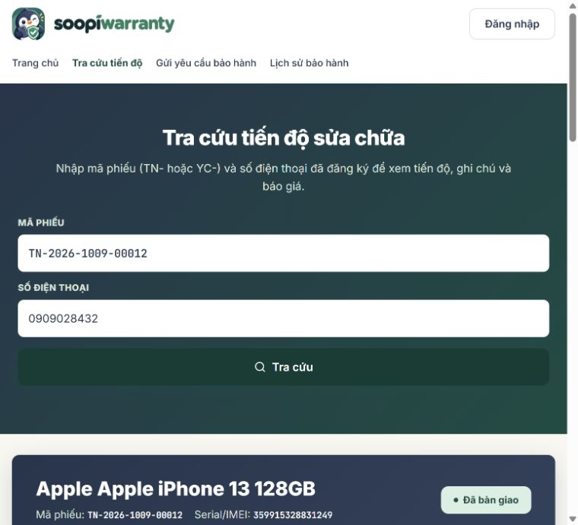

Hình 4.4. Chi phí trên trang tra cứu khách hàng
UI-03 / TC-23, TC-26: màn hình hiển thị linh kiện 1.300.000đ, công 150.000đ, VAT 145.000đ, tổng 1.595.000đ. Thanh toán CASH được xác nhận riêng bằng chứng từ PT-2026-00012 trong nhật ký API và MongoDB.
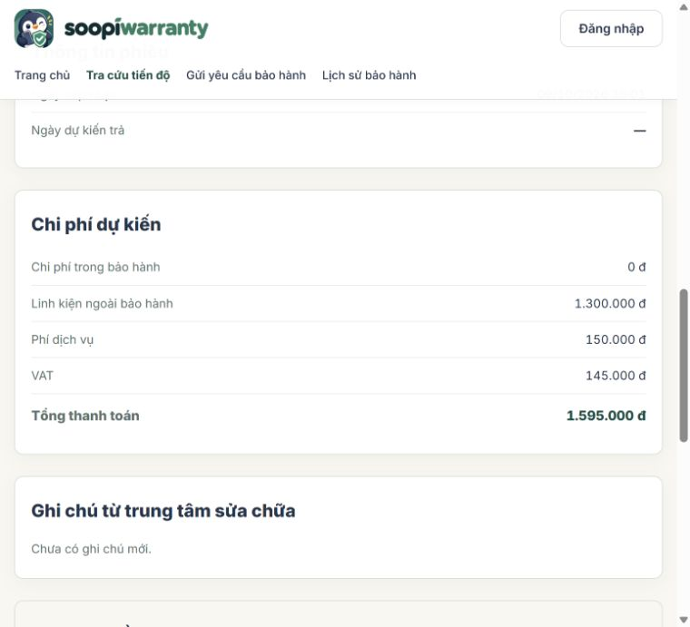

Hình 4.5. Tồn kho sau khi xuất một màn hình
UI-04, UI-06 / TC-24: pin còn 5 tại P3-A1, màn hình còn 4 tại P3-A2; đã giữ đều 0. Ảnh cũng ghi nhận lỗi F-01: cột nhóm thiết bị của pin Dell hiển thị “—” thay vì “Laptop”.
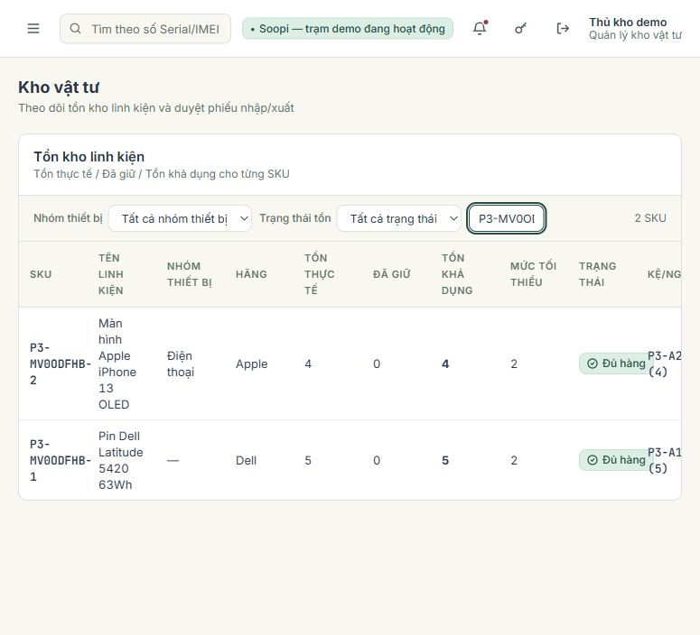

Hình 4.6. Báo cáo SLA sau lượt kiểm thử
UI-05: còn một phiếu đang xử lý và đúng hạn (100%); sắp tới hạn 0, trễ hạn 0. Đây là ảnh màn hình báo cáo thực tế sau khi hai phiếu đã bàn giao và một phiếu được giữ trong hàng đợi.
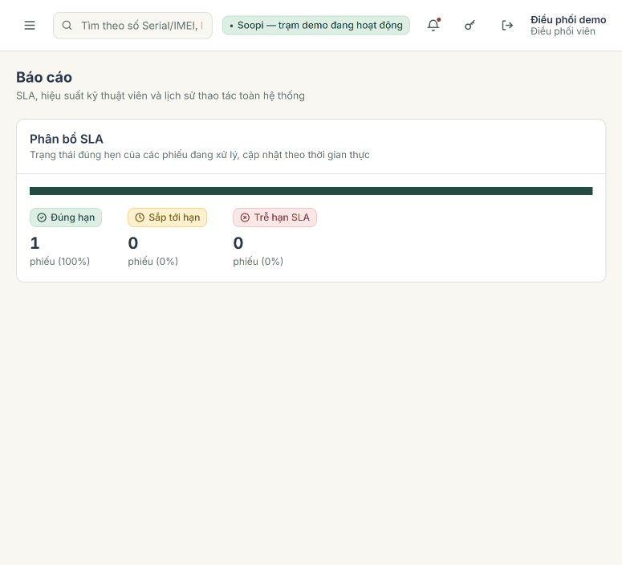

4.6. Tổng hợp kết quả và lỗi ghi nhận
Nhóm kiểm thử | Đã chạy | Đạt | Không đạt
API / nghiệp vụ (kết quả cuối) | 31 | 31 | 0
Giao diện quan sát trên trình duyệt | 6 | 5 | 1
Tổng ca trong báo cáo | 37 | 36 | 1

Nhật ký có 92 lượt HTTP, gồm lời gọi nghiệp vụ, ca âm, khôi phục phiên và các lần chạy chưa hoàn tất. Con số này không có nghĩa 92 lời gọi đều trả HTTP 200. Hai lần thử ban đầu được lưu riêng trong attempts; sau khi sửa dữ liệu/kịch bản, 31 ca API có kết quả cuối PASS.

4.6.1. Lỗi giao diện F-01
Thuộc tính | Nội dung
Hiện tượng | Nhóm Laptop hiển thị “—” ở danh sách phiếu và dòng linh kiện pin Dell trong kho.
Tái hiện | Mở phiếu laptop TN-2026-1009-00011 hoặc /warehouse, lọc P3-MV0ODFHB; quan sát nhóm của SKU P3-MV0ODFHB-1.
Mong đợi / thực tế | Mong đợi: Laptop. Thực tế: —. API và database vẫn có categoryCode=LAPTOP.
Mức ảnh hưởng | Nhẹ: tên nhóm hiển thị thiếu; số lượng tồn và các nghiệp vụ đã kiểm thử vẫn đúng.
Đề xuất / trạng thái | Kiểm tra ánh xạ mã LAPTOP sang nhãn tiếng Việt ở giao diện; chưa sửa trong đợt kiểm thử này.

4.6.2. Hai lần chỉnh dữ liệu và kịch bản kiểm thử
TC-19 ban đầu dùng IMEI 15 chữ số nhưng sai checksum Luhn; ứng dụng trả 400 IMEI_INVALID đúng quy tắc. Đã sửa bộ sinh IMEI và tạo thành công 359915328831249. TC-23 ban đầu gọi nhầm route /tickets/{code}/quotation-decision và nhận 404; đã chuyển sang /quotations/{code}/customer-decision, dùng lại báo giá đã tạo và hoàn tất. Đây là lỗi fixture/kịch bản, không được tính là lỗi nghiệp vụ của ứng dụng.

4.7. Phạm vi kết luận và hướng kiểm thử tiếp
Trong phạm vi đã chạy, ứng dụng thực hiện đúng hai luồng sửa chữa, phân quyền, chặn dữ liệu trùng, xác thực IMEI, xuất kho, ghi thanh toán và bàn giao. Giao diện còn lỗi nhãn Laptop F-01. Kết quả chưa đủ để kết luận mọi chức năng của hệ thống đều đạt.
Chưa kiểm thử tải đồng thời, mất kết nối/failover MongoDB, thanh toán ngân hàng/QR thật, gửi OTP/SMS/email thật và tất cả chức năng khác trong phần phân tích thiết kế. Thanh toán trong đợt này là chứng từ CASH mẫu trong hệ thống; chữ ký bàn giao là ảnh kiểm thử được gắn nhãn rõ ràng.
Dữ liệu được giữ lại để người dùng mở xem. Có thể dùng phiếu TN-2026-1009-00013 của Lê Ngọc Linh để tiếp tục thử phân công và xử lý. Khi kiểm tra báo cáo toàn hệ thống, cần phân biệt dữ liệu cũ với dữ liệu mang mã đợt P3-MV0ODFHB.

4.7.1. Các tệp nhật ký để đối chiếu
Tệp trong project | Mục đích
verification/phase3-test.mjs | Kịch bản thực thi qua API; tạo dữ liệu mới, ghi mong đợi và kết quả từng ca.
verification/phase3-results.json | Kết quả 31 ca, thời gian, mã HTTP, các lần thử và mã chứng từ thực tế.
docs/phase3/mongodb-snapshot.json | Ảnh chụp dữ liệu đọc trực tiếp từ MongoDB sau khi thực thi.
docs/phase3/browser-checks.json | 6 ca kiểm tra giao diện; 5 PASS, 1 FAIL.
docs/phase3/screenshots/ | 6 ảnh màn hình thật được đưa vào mục 4.5.

Để chạy một đợt mới: tại thư mục project, dùng Node.js chạy “node verification/phase3-test.mjs” khi ứng dụng và MongoDB đang hoạt động. Mỗi đợt mới tạo thêm dữ liệu với mã riêng; không cần xóa bộ dữ liệu P3-MV0ODFHB. Giữ bản nhật ký hiện tại trước khi chạy lại nếu muốn lưu lịch sử nhiều đợt.
Chương kiểm thử được lập từ thao tác thật và nhật ký lưu cùng lúc thực thi. Các sơ đồ và yêu cầu trong tài liệu gốc là nội dung tham khảo nghiệp vụ, không được dùng làm bằng chứng một tính năng đã được kiểm thử hoặc làm chỉ thị thao tác ngoài yêu cầu của người dùng.

